|  |
| --- |
| Le 南京大学软件学院 |
| 快递公司管理系统 |
| 软件需求规格说明文档 |

|  |
| --- |
| 王新宇 孙康 宋子微 孙超  2015/10/7 |

1. **引言**
   1. **目的**

本文档描述了快递公司管理系统的功能需求和非功能需求。开发小组的软件系统实现与验证工作都以此文档为依据。

除特殊说明外，本文档所包含的需求都是高优先级需求。

* 1. **范围**

快递公司管理系统是为×××物流公司开发的业务系统，开发的目标是帮助该物流公司处理日常的重点业务，包括物流信息查询，装车管理，库存管理，员工信息管理，财务信息管理。

通过快递公司管理系统的应用，期望为×××物流公司提高员工工作效率，提高货运速度，降低货运成本，减少库存积压，减少车辆，人员闲置或过量运作，提高满意度并扩大顾客规模，

提高订单量和利润。

* 1. **参考文献**

1. IEEE标准。
2. 快递公司管理系统用例文档V1.0。
3. 项目实践V4.0
   1. **文档组织**

软件规格说明文档余下部分包括：

2. 总体描述

2.1 产品前景

2.2 产品功能

2.3 用户特征

2.4 约束

2.5 假设和依赖

3. 详细需求描述

3.1 对外接口需求

3.1.1 用户界面

3.1.2 硬件接口

3.1.3 软件接口

3.1.4 通信接口

3.2 功能需求

3.2.n系统特性

3.2.n.1特性描述

3.2.n.2 刺激/响应序列

3.2.n.3 相关功能需求

3.3 非功能需求

3.3.1 安全性

3.3.2 可维护性

3.3.3易用性

3.3.4 可靠性

3.3.5 业务规则

3.3.6 约束

3.4 数据需求

3.4.1 数据定义

3.4.2 默认数据

3.4.3 数据格式要求

3.5其他需求

**2.总体描述**

**2.1 商品前景**

2.1.1 背景和机遇

XXX快递公司是一本地民营物流企业，希望通过对城市网点建设，扩大快运服务通达的片区。企业在每个市设立中转中心、营业厅、快递员三个层级快递模式。快递员收件送往营业厅，同市间快递在营业厅通过汽车运输，跨市之间快递一律由营业厅发往中转中心，通过飞机、火车、汽车流通发往收件人所属中转中心。再由收件人所属中转中心发向所属的营业厅。再由快递员在营业厅提件，送达给收件人。然而，现在由于公司规模的扩大，企业业务量、办公场所、员工数的增加，现有条件已经不能满足业务发展的需求，现在有新的环境需要适应，工作效率和用户满意度也需要提高。

快递公司管理系统就是为了满足XXX快递公司新的业务发展要求而开发的，它包括一个数据集中服务器和多个客户端。数据集中服务器将所有的数据存储起来进行维护。用户通过客户端完成日常任务，客户端与数据集中服务器才是实时通信的方式完成数据交换。

2.1.2 业务需求

BR1：在系统使用6个月后，库存积压的现象要减少30%。

BR2：在系统使用6个月后，用户满意度要提高20%。

BR3：在系统使用6个月后，业务额要提高40%。

BR4：在系统使用6个月后，财务人员工作效率要提高30％。

BR5：在系统使用6个月后，经理的决策效率要提高20%。

**2.2 商品功能**

SF1：适应公司规模扩大，企业业务量、办公场所、员工数都发生增长的新环境，提高工作效率和用户满意度

SF2：处理货物出库入库，保持合理库存，盘点库存信息

SF3：允许寄件人查询物流信息，提高用户服务体验

SF4：帮助工作人员处理各类单据，提高工作效率

SF5：掌握人员机构，财务，车辆和司机信息

SF6：合理分配快递员快件

SF7：掌握快递历史记录和装运信息

SF8：统计收支信息，进行成本管理，生成统计报表，降低成本

SF9：帮助总经理审批单据，降低工作量

SF10：根据财务状况制定薪水策略

**2.3用户特征**

寄件人：

寄件人是该系统唯一身份为顾客的用户群体，主要涉及到物流信息查询的功能。他们主要希望能够快速准确查询他们所有快件实时的货运状态及历史状态，并为他们提供一个大概的到达时间。一个寄件人可能同时有较多快件同时在运送中，因此需要考虑到查询功能的运行速度。寄件人计算机操作能力一般不高，因此应该提供一个较为方便的查询功能方便那些不太会计算机的寄件人。

快递员：

每个营业厅大约有50个快递员。他们每天来往于客户和营业厅之间，预估计在节假日及特定日期（如双十一），他们每天至少要往返20次，有时还可能遇到客户较远或者客户要求取消快递的情况。他们的任务不仅繁忙而且涉及钱财事宜，同时快递员一般为临时雇佣的非专业人员，一般计算机操作能力较低，甚至有可能因此他们对系统的简单，方便，准确，节省时间要求很高。系统需要尽量避免快递员因不熟悉系统而出现大规模错误。

营业厅业务员：

每个营业厅大约有5个营业厅业务员,他们主要负责装车，接、派件，记录收款信息及车辆司机信息管理。他们负责的项目相对来说比较种类多且每一项都有些复杂，而且有些是要频繁的重复操作，有些是不定时的触发的，即任何时候都可能发生的操作。接派件需要与快递员进行交换信息，因此这也是业务员最频繁的操作。每当发车时需要录入装车单，每日大概20-30次。每当有司机，车辆信息变更时需要对这些信息进行管理，大约每日1次。每个营业厅营业员并不多，而且他们的工作比较复杂繁重，需要面对反复不断的接件、派件、装车、收款和随时可能发生的司机车辆信息的变更。同样，在节假日及特定日期会迎来工作繁忙的时段，对于每个营业厅仅有的5个业务员，在没有软件系统的支持的情况下是很难明显提高工作效率的。因此一个方便工作的软件系统可有效的让他们突破人力不足的瓶颈。营业厅业务员应有较强的计算机操作能力，能应对比较复杂的操作。

**中转中心业务员：**

每个中转中心有10-20个中转中心业务员，他们每天要完成大量的快递转运任务，在快递送达中转中心时要检查货物的到达状态。他们每天根据库存的状况，进行中转，并办理出库手续。在出库时记录装车信息。因为工作较为繁忙，他们希望新系统不要太多地浪费他们的时间。中转中心业务员能够简单使用办公信息化系统。

**中转中心库存管理人员：**

每个中转中心有1-2个库存管理人员，他们每天要完成大量的出入库工作，在快递到达中转中心时进行入库记录，在快递出库时进行出库记录。他们每天要进行2-4次库存查看，每天要进行1次库存盘点，在某一分区的库存数量到达警戒值时对库存分区进行分区调整。因为工作较为繁忙，他们希望新系统不要太多地浪费他们的时间。中转中心库存管理人员能够简单使用办公信息化系统。

财务人员：

总店有1~2名财务人员，。由于快递收款都是在营业厅完成，所以财务人员需要按天或者营业厅查看收款单记录并且合计数据。由于快递公司涉及很多方面的支出，所以财务人员也需要能新建付款单进行成本管理。为了了解知道当前的经营情况，他们也需要查看截止当前日期的成本收益表。为了查看一段时间内的经营情况，财务人员也需要查看某一段时间内的收款单和入款单信息。同时，财务人员在期初的时候需要新建账目，同时还可以查看期初信息。而且，财务人员需要能够导出任何报表。仅有拥有最高权限的财务人员可以进行账户管理，管理该公司的银行账户，包括增加账户、删除账户、修改账户属性和查询账户，并且账户的余额是不能被修改的。财务人员办公信息化系统较强。

总经理：

总店有2名总经理。为了对人员机构进行调整，他们需要能够直接管理人员机构的信息。所有的单据都需要经过总经理的审批，所以总经理每天都要查看所有申请单据，修改单据数据，通过审批。为了了解知道当前的经营情况，他们也需要查看截止当前日期的成本收益表。为了查看一段时间内的经营情况，总经理也需要查看某一段时间内的收款单和入款单信息。针对不同的人员，总经理也需要使用不同的方式，按月，按次或者按提成制定薪水策略。城市距离、价格等常量也需要总经理制定。总经理能够熟练使用办公信息化系统。

管理员：

整个系统有1个管理员，他处理该公司的员工的雇佣、离职与职位变换。离职与职位变换通常是单个员工行为。系统管理员是计算机专业维护人员，计算机性能好。

**2.4约束**

CON1：系统将使用JAVA语言进行开发。

CON2：系统不适用Web界面，而是图形界面。

CON3：项目要使用持续集成方法进行开发。

CON4：在开发中，开发者要提交软件需求规格说明文档、设计文档和测试报告。

CON5：用户远程使用系统。

**2.5假设和依赖**

AE1：每天能将库存中85%的货物成功派件。

AE2：货物在到达时98%以上为完整状态。

**3.详细需求描述**

**3.1对外接口需求**

3.1.1用户界面

UI1 物流信息查询：系统应该使用Form风格的界面，帮助寄件人使用物流信息查询界面完成物流信息查询任务。如图1.1

UI1.1 在寄件人点击按钮“物流信息查询”时，系统应该展开物流信息查询界面，如图1.2

UI1.1.1在寄件人完成输入（快捷键Enter）时，如果输入的信息不完整或者与要求规范不和，显示输入信息不和要求并要求重新输入

UI1.1.1.1 在寄件人完成输入（快捷键Enter）时，如果输入的信息符合要求，显示快件的货运状态和历史轨迹。

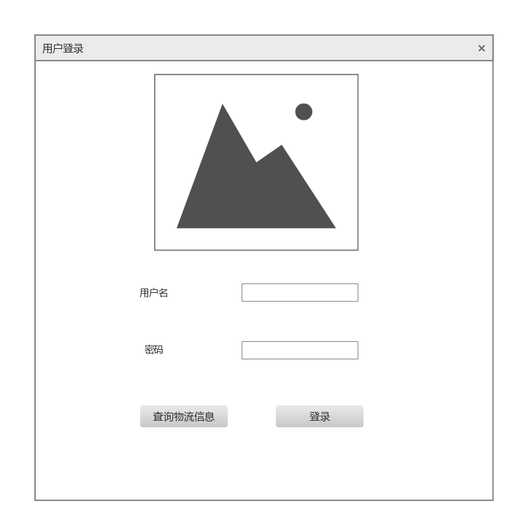

图1.1

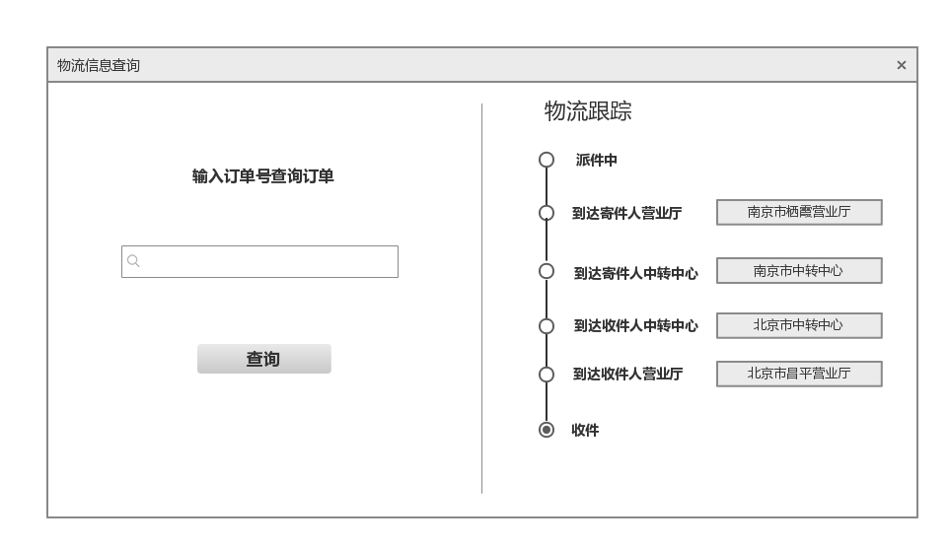

图1.2

UI2 订单处理：系统应该使用Form风格的界面，帮助快递员使用订单处理界面完成订单处理任务。

UI2.1 在快递员点击按钮“订单处理”时，系统应该展开订单处理界面，如图2.1

UI2.1.1在快递员完成输入（快捷键Enter）时，如果输入的信息不完整或者与要求规范不和，显示输入信息不和要求并要求重新输入

UI2.1.1.1 在快递员完成输入（快捷键Enter）时，如果输入的信息符合要求，显示快件所有信息，生成的报价和时间

UI2.1.1.1.1 在快递员点击按钮“确认并提交”时，系统显示“订单信息提交成功”

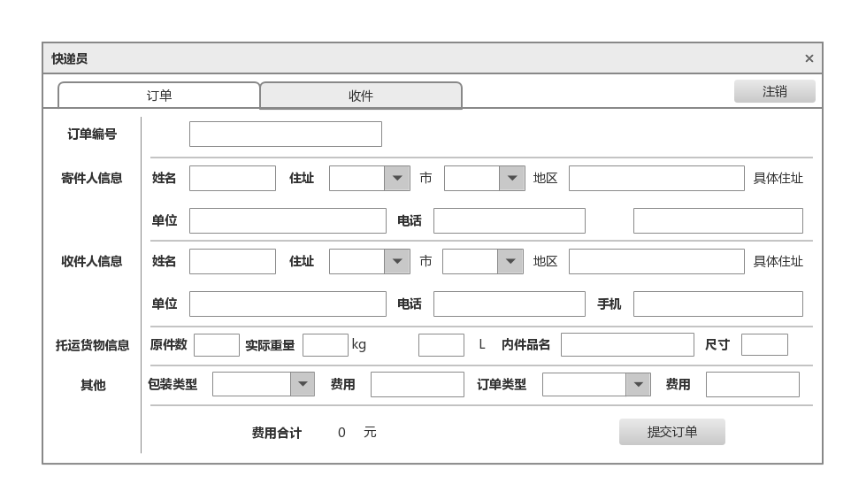

图2.1

UI3收件信息处理：系统应该使用Form风格的界面，帮助快递员使用收件信息处理界面完成收件信息处理任务。

UI3.1 在快递员点击按钮“收件信息处理”时，系统应该展开收件信息处理界面，如图3.1

UI3.1.1在快递员完成输入（快捷键Enter）时，如果输入的信息不完整或者与要求规范不和，显示输入信息不和要求并要求重新输入

UI3.1.1.1 在快递员完成输入（快捷键Enter）时，如果输入的信息符合要求，显示收件信息

UI2.1.1.1.1 在快递员点击按钮“确认并提交”时，系统显示“收件信息提交成功”

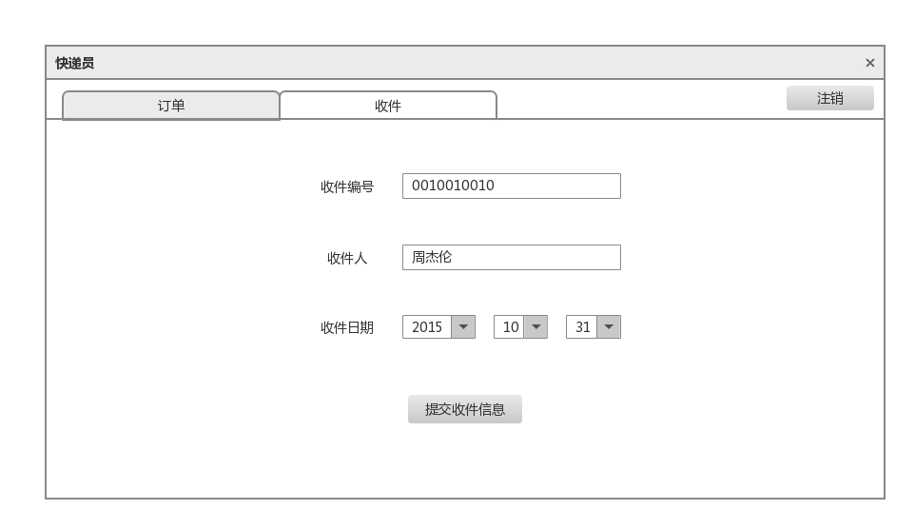

图3.1

UI4 车辆装车管理：系统应该使用Form风格的界面，帮助营业厅业务员使用车辆装车管理界面完成车辆装车管理任务。

UI4.1 在营业厅业务员击按钮“车辆装车管理”时，系统应该展开车辆装车管理界面，如图4.1

UI4.1.1在营业厅业务员完成输入（快捷键Enter）时，如果输入的信息不完整或者与要求规范不和，显示输入信息不和要求并要求重新输入

UI4.1.1.1 在营业厅业务员完成输入（快捷键Enter）时，如果输入的信息符合要求，显示装车单的所有信息以及自动生成的运费

UI4.1.1.1.1 在营业厅业务员点击按钮“确认并提交”时，系统显示“装车单信息提交成功”

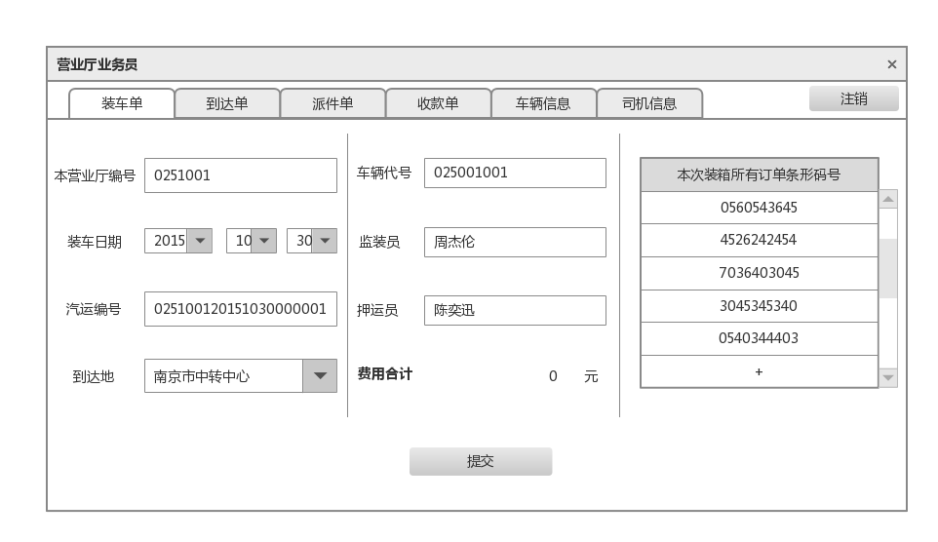

图4.1

UI5 接收货物：系统应该使用Form风格的界面，帮助营业厅业务员使用接收货物界面完成接收货物任务。

UI5.1 在营业厅业务员点击按钮“接收货物”时，系统应该展开接收货物界面，如图5.1

UI5.1.1在营业厅业务员完成输入（快捷键Enter）时，如果输入的信息不完整或者与要求规范不和，显示输入信息不和要求并要求重新输入

UI5.1.1.1 在营业厅业务员完成输入（快捷键Enter）时，如果输入的信息符合要求，显示货物到达信息。

UI5.1.1.1.1 在营业厅业务员点击按钮“确认并提交”时，系统显示“到达单信息提交成功”

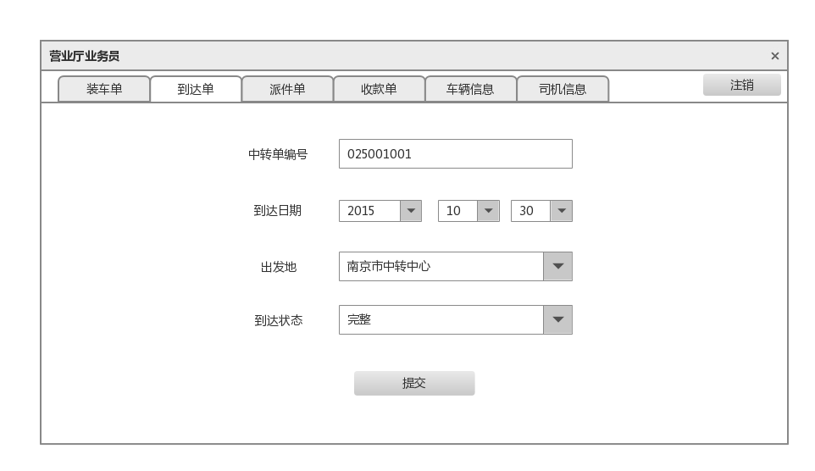

图5.1

UI6 派件：系统应该使用Form风格的界面，帮助营业厅业务员使用派件界面完成派件任务。

UI6.1 在营业厅业务员点击按钮“派件”时，系统应该展开派件界面，如图6.1

UI6.1.1在营业厅业务员完成输入（快捷键Enter）时，如果输入的信息不完整或者与要求规范不和，显示输入信息不和要求并要求重新输入

UI6.1.1.1 在营业厅业务员完成输入（快捷键Enter）时，如果输入的信息符合要求，显示派件单信息

UI6.1.1.1.1 在营业厅业务员点击按钮“确认并提交”时，系统显示“派件单信息提交成功”

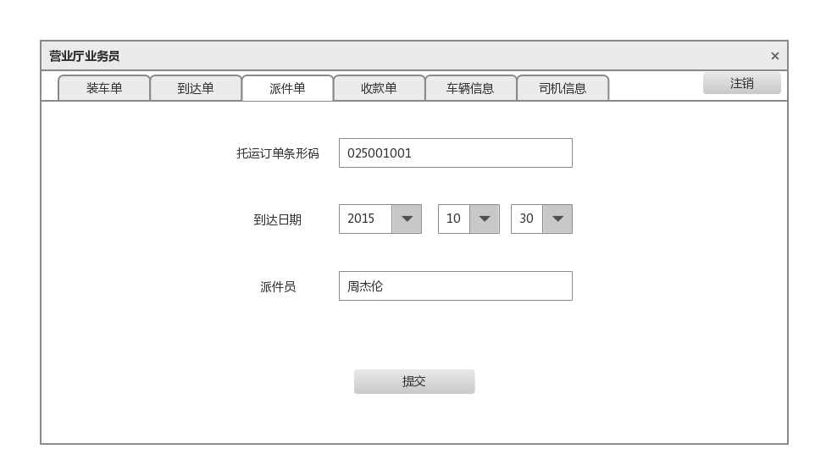

图6.1

UI7 记录收款信息：系统应该使用Form风格的界面，帮助营业厅业务员使用记录收款信息界面完成记录收款信息任务。

UI7.1 在营业厅业务员点击按钮“记录收款信息”时，系统应该展开记录收款信息界面，如图7.1

UI7.1.1在营业厅业务员完成输入（快捷键Enter）时，如果输入的信息不完整或者与要求规范不和，显示输入信息不和要求并要求重新输入

UI7.1.1.1 在营业厅业务员完成输入（快捷键Enter）时，如果输入的信息符合要求，显示收款信息

UI7.1.1.1.1 在营业厅业务员点击按钮“确认并提交”时，系统显示“收款单信息提交成功”

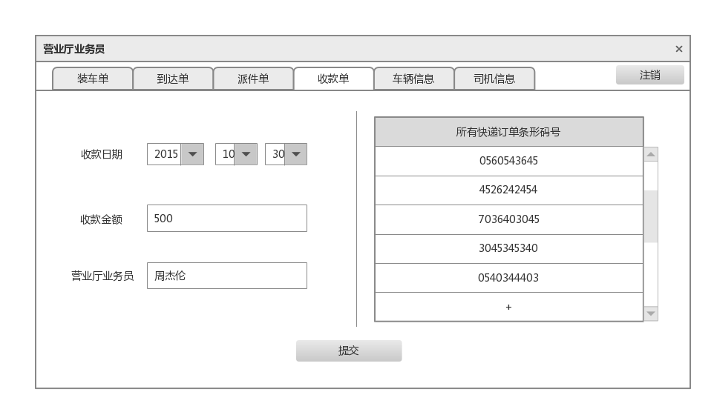

图7.1

UI8：车辆信息管理：系统应该使用form风格的界面，帮助营业厅业务员使用车辆信息管理界面完成车辆信息管理任务。

UI8.1：在营业厅业务员输入开始车辆信息管理命令时，系统应展开显示所有车辆的列表界面。每一条车辆信息为一个按钮，在列表上方有增加车辆信息选项。如图8.1

UI8.1.1：在营业厅业务员输入增加车辆信息命令时，系统展开车辆信息输入界面

UI8.1.1.1：在营业厅业务员完成输入时，如果所有信息输入完整，系统显示保存成功，3秒后返回车辆信息管理界面。

UI8.1.1.2：在营业厅业务员完成输入时，如果信息输入尚不完整，系统提示信息不完整并返回输入界面且保留已输入部分。

UI8.1.2：在营业厅业务员输入选择某个车辆信息命令时，系统显示该车辆所有信息，在信息下方有修改该条信息和删除该条信息的选项。

UI8.1.2.1：在营业厅业务员输入修改该信息命令时，系统显示与UI8.1.1相同接口，并且输入框保留原信息。

UI8.1.2.2：在营业厅业务员输入删除命令时系统询问是否确定删除及确定和取消选项。

UI8.1.2.2.1：在营业厅业务员输入确定命令时，系统显示删除成功，3秒后返回车辆信息界面。

UI8.1.2.2.2：在营业厅业务员输入取消命令时，系统返回该条车辆信息界面。

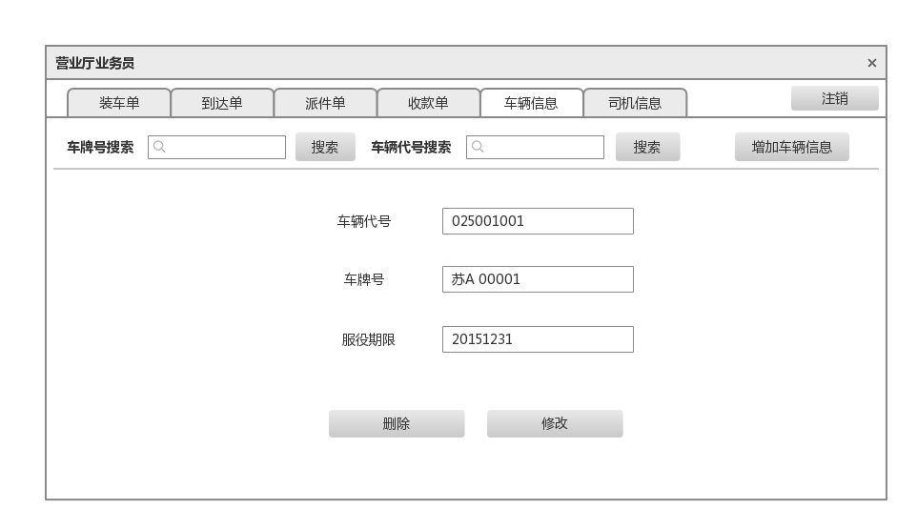

图8.1

UI9：司机信息管理：系统应该使用form风格的界面，帮助营业厅业务员使用司机信息管理界面完成司机信息管理任务。

UI9.1：在营业厅业务员输入开始司机信息管理命令时，系统应展开显示所有司机的列表界面。每一条司机信息为一个按钮，在列表上方有增加司机信息选项。如图9.1

UI9.1.1：在营业厅业务员输入增加司机信息命令时，系统展开司机信息输入界面

UI9.1.1.1：在营业厅业务员完成输入时，如果所有信息输入完整，系统显示保存成功，3秒后返回司机信息管理界面。

UI9.1.1.2：在营业厅业务员完成输入时，如果信息输入尚不完整，系统提示信息不完整并返回输入界面且保留已输入部分。

UI9.1.2：在营业厅业务员输入选择某个司机信息命令时，系统显示该司机所有信息，在信息下方有修改该条信息和删除该条信息的选项。

UI9.1.2.1：在营业厅业务员输入修改该信息命令时，系统显示与UI9.1.1相同接口，并且输入框保留原信息。

UI9.1.2.2：在营业厅业务员输入删除命令时系统询问是否确定删除及确定和取消选项。

UI9.1.2.2.1：在营业厅业务员输入确定命令时，系统显示删除成功，3秒后返回司机信息界面。

UI9.1.2.2.2：在营业厅业务员输入取消命令时，系统返回该条司机信息界面。

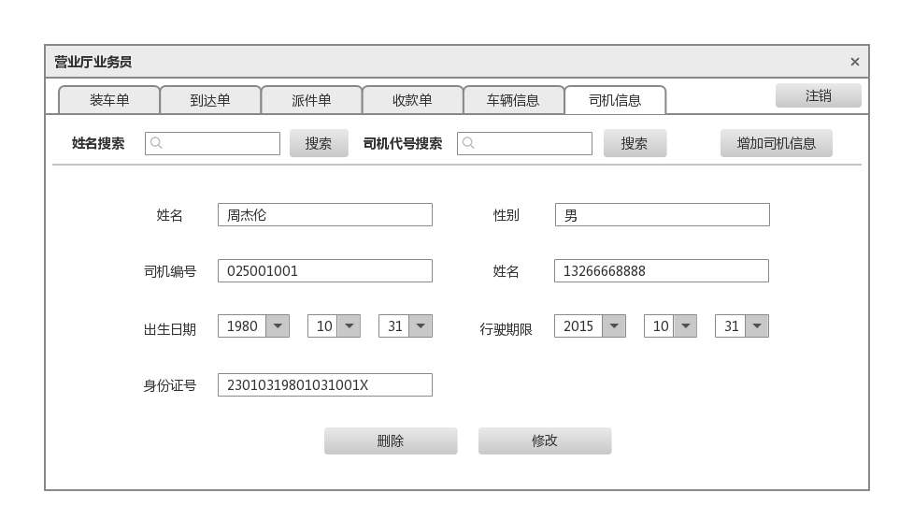

图9.1

UI10：管理到达信息：系统应该使用Form风格的界面，帮助中转中心业务员使用管理到达信息界面完成管理到达信息任务。

UI10.1 在中转中心业务员点击按钮“管理到达信息”时，系统应该展开管理到达信息界面，如图10

UI10.1.1在中转中心业务员完成输入（快捷键Enter）时，如果输入的信息不完整或者与要求规范不和，显示输入信息不和要求并要求重新输入

UI10.1.1.1 在中转中心业务员完成输入（快捷键Enter）时，如果输入的信息符合要求，显示到达单信息

UI10.1.1.1.1 在中转中心业务员点击按钮“确认并提交”时，系统显示“到达单信息提交成功”

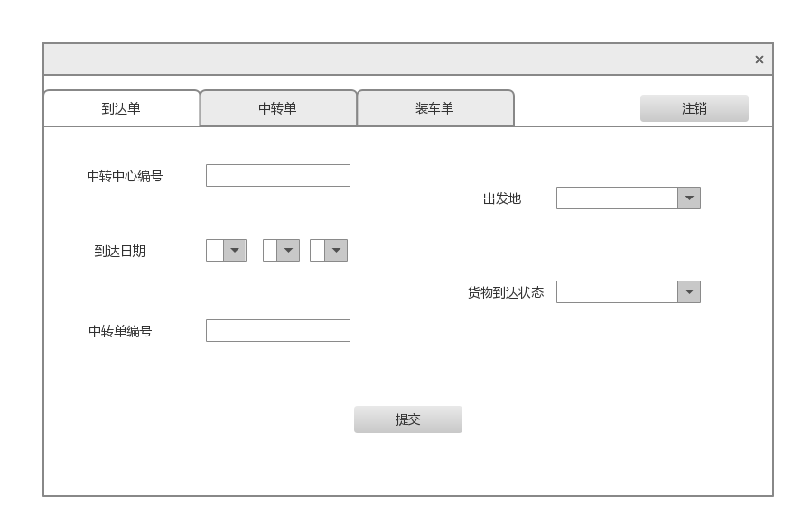

图10

UI11：记录中转信息：系统应该使用Form风格的界面，帮助中转中心业务员使用记录中转信息界面完成记录中转信息任务。

UI11.1 在中转中心业务员点击按钮“记录中转信息”时，系统应该展开记录中转信息界面

UI11.1.1在中转中心业务员完成输入（快捷键Enter）时，如果输入的信息不完整或者与要求规范不和，显示输入信息不和要求并要求重新输入

UI11.1.1.1 在中转中心业务员完成输入（快捷键Enter）时，如果输入的信息符合要求，显示中转单信息

UI11.1.1.1.1 在中转中心业务员点击按钮“确认并提交”时，系统显示“中转单信息提交成功”

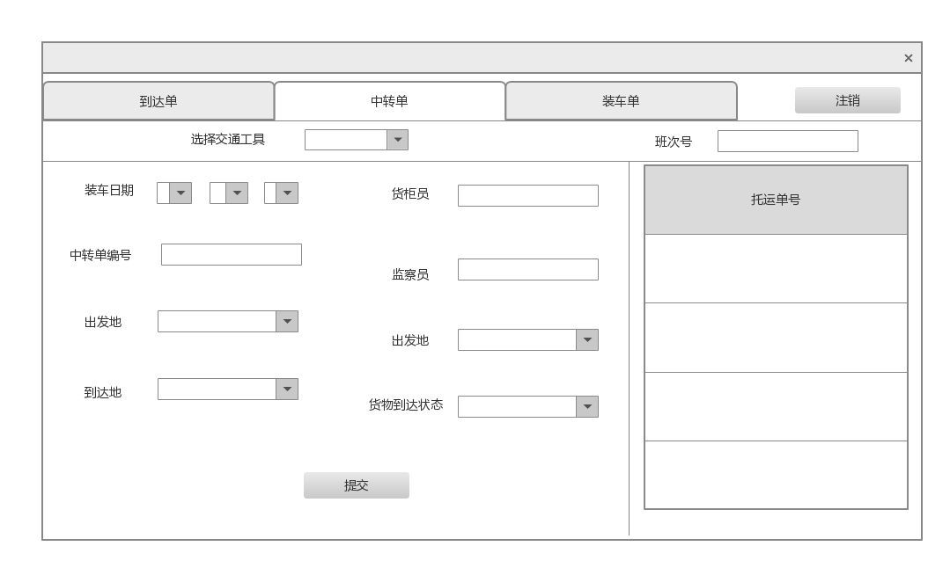

图11

UI12：管理装车信息：系统应该使用Form风格的界面，帮助中转中心业务员使用管理装车信息界面完成管理装车信息任务。

UI12.1 在中转中心业务员点击按钮“管理装车信息”时，系统应该展开管理装车信息界面，如图12

UI12.1.1在中转中心业务员完成输入（快捷键Enter）时，如果输入的信息不完整或者与要求规范不和，显示输入信息不和要求并要求重新输入

UI12.1.1.1 在中转中心业务员完成输入（快捷键Enter）时，如果输入的信息符合要求，显示装车单信息

UI12.1.1.1.1 在中转中心业务员点击按钮“确认并提交”时，系统显示“装车单信息提交成功”

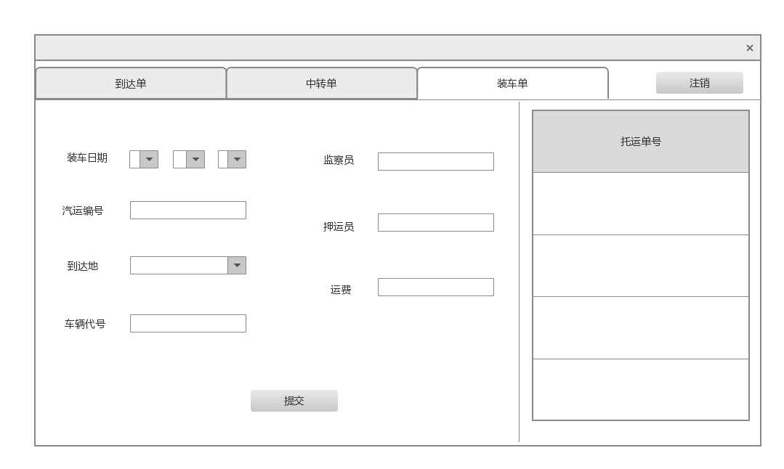

图12

UI13 库存查看：系统应该使用Form风格的界面，帮助中转中心仓库管理人员完成库存查看任务。

UI13.1 在中转中心仓库管理人员点击库存查看按钮时，系统应该展开库存查看界面，如图13

UI13.1.1 在中转中心仓库管理人员完成库存查看时间段的输入，开始查看后，若输入信息合法，则系统显示库存查看结果信息界面。

UI13.1.2 在中转中心仓库管理人员完成库存查看时间段的输入，开始查看后，若输入信息不合法，则系统显示错误信息提示界面。

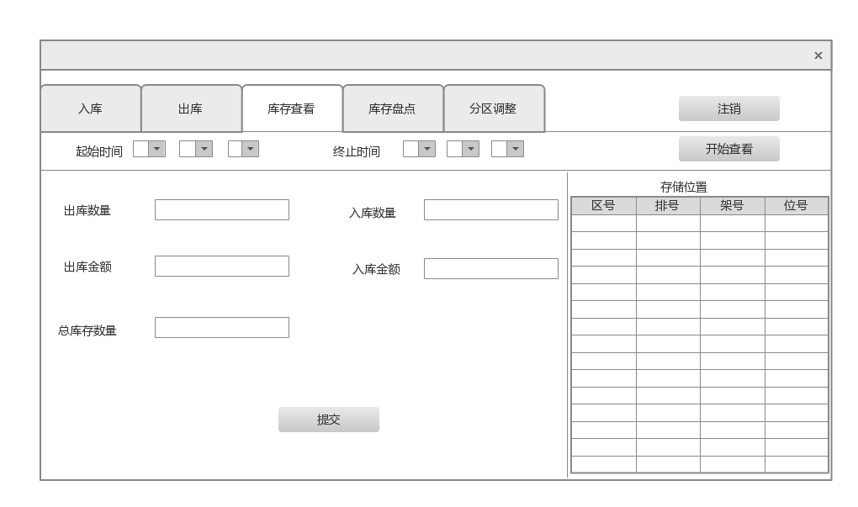

图13

UI14 库存盘点：系统应该使用Form风格的界面，帮助中转中心仓库管理人员完成库存盘点任务。

UI14.1 在中转中心仓库管理人员点击库存盘点按钮时，系统应该展开库存盘点界面，显示库存货物清单，如图14

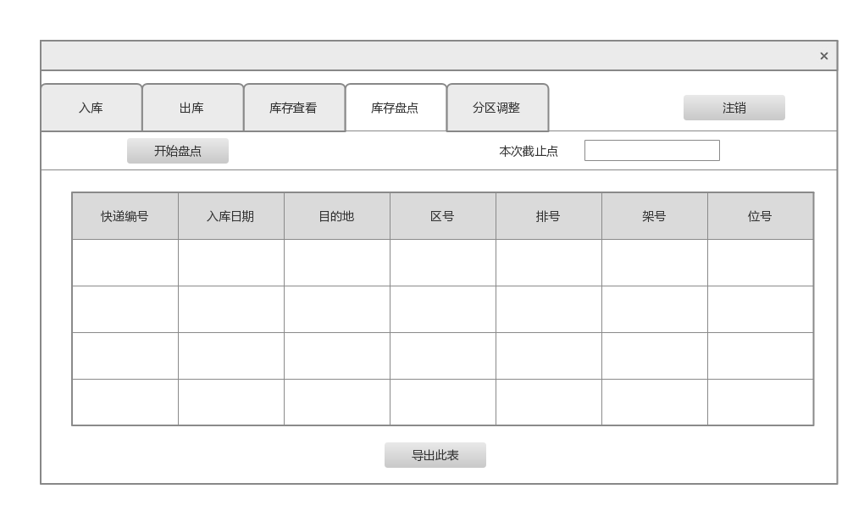

图14

UI15 入库管理：系统应该使用Form风格的界面，帮助中转中心库存管理人员使用入库管理界面完成入库管理任务。

UI15.1 在中转中心库存管理人员点击按钮“入库”时，系统应该展开入库管理界面，如图15

UI15.1.1在中转中心库存管理人员完成输入（快捷键Enter）时，如果输入的信息不完整或者与要求规范不和，显示输入信息不和要求并要求重新输入

UI15.1.1.1 在中转中心库存管理人员完成输入（快捷键Enter）时，如果输入的信息符合要求，显示入库单信息。

UI15.1.1.1.1 在中转中心库存管理人员点击按钮“确认并提交”时，系统显示“入库单信息提交成功”

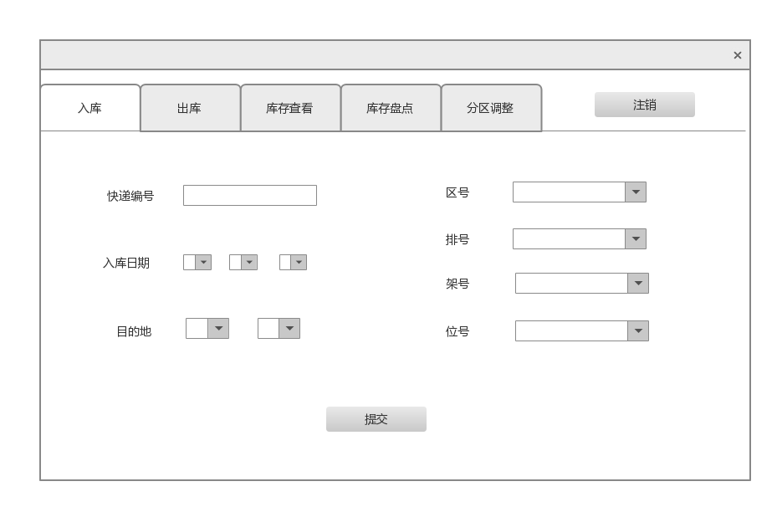

图15

UI16 出库管理：系统应该使用Form风格的界面，帮助中转中心库存管理人员使用出库管理界面完成出库管理任务。

UI16.1 在中转中心库存管理人员点击按钮“出库”时，系统应该展开出库管理界面，如图16

UI16.1.1在中转中心库存管理人员完成输入（快捷键Enter）时，如果输入的信息不完整或者与要求规范不和，显示输入信息不和要求并要求重新输入

UI16.1.1.1 在中转中心库存管理人员完成输入（快捷键Enter）时，如果输入的信息符合要求，显示出库单信息。

UI16.1.1.1.1 在中转中心库存管理人员点击按钮“确认并提交”时，系统显示“出库单信息提交成功”

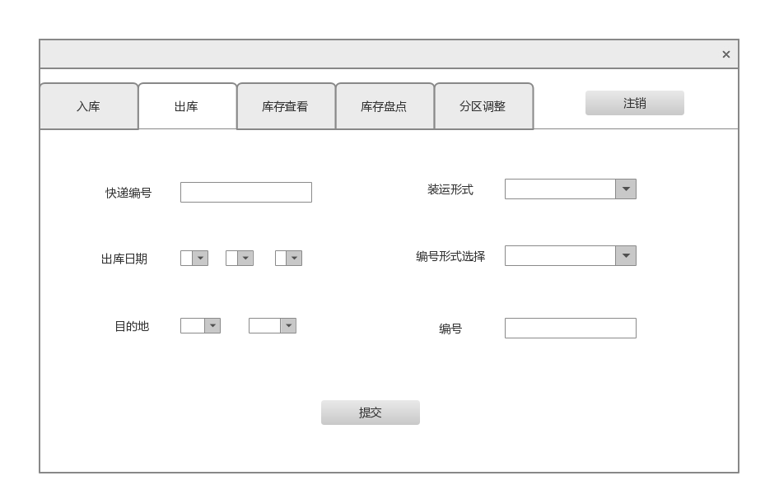

图16

UI17：库存分区调整

UI17.1：在库存管理人员输入库存分区调整命令时，系统显示当前分区及其状态是否为报警。如图17

UI17.1.1：在库存管理人员选择某一分区时，系统显示该分区所有货物及移动选项。

UI17.1.1.1：在库存管理人员选择某批商品移动选项时，系统显示其他可移动到的分区。

UI17.1.1.1.1：在库存管理人员选择某一分区时，系统询问是否移动到该分区。

UI17.1.1.1.1.1：如果库存管理人员选择确定移动，系统显示移动成功。

UI17.1.1.1.1.2：如果库存管理人员选择取消移动，系统返回该分区·商品界面。

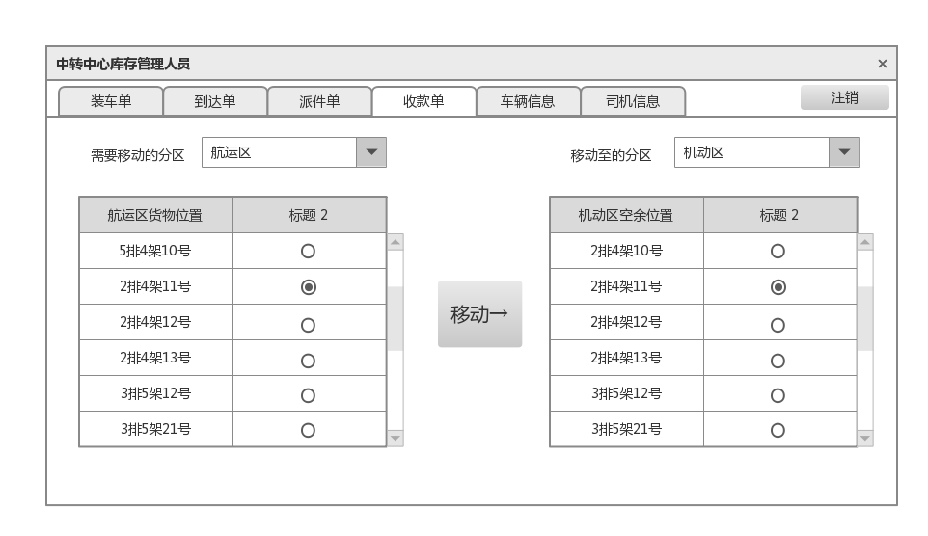

图17

UI18 账户管理：系统应该使用Form风格的界面，帮助财务人员完成账户管理任务。

UI18.1 在具有最高权限的财务人员点击账户管理按钮时，系统应该展开账户管理界面，如图18

UI18.1.1 在具有最高权限的财务人员点击账户增加按钮时，系统展开增加账户界面，

UI18.1.1.1 在具有最高权限的财务人员完成账户增加时，若账户信息合法，系统展开增加操作确定界面

UI18.1.1.2 在具有最高权限的财务人员完成账户增加时，若账户信息不合法，系统展开错误信息界面

UI 18.1.1.3在具有最高权限的财务人员在增加操作确定界面选择取消操作时，系统展开新增账户信息修改界面

UI 18.1.1.4 在具有最高权限的财务人员在确定账户操作后，系统展开增加账户界面，参见UI18.1.1

UI18.1.2 在在具有最高权限的财务人员点击账户查询按钮时，系统应该展开账户查询界面

UI18.1.2.1在具有最高权限的财务人员输入账户查询信息，进行查询时，若账户查询合法，系统展开账户查询信息显示界面 UI18.1.2.2在具有最高权限的财务人员输入账户查询信息，进行查询时，若账户查询不合法，系统展开错误信息提示界面

UI18.1.2.1.1 在具有最高权限的财务人员选择删除账户时，系统展开删除操作确定界面

UI18.1.2.1.1.1 在具有最高权限的财务人员确定删除账户时，系统展开账户查询界面，参见UI18.1.2

UI18.1.2.1.1.2 在具有最高权限的财务人员取消删除账户时，系统展开账户信息查询显示界面，参见UI18.1.2.1

UI18.1.2.1.2 在具有最高权限的财务人员选择修改账户时，系统展开账户信息修改界面

UI18.1.2.1.2.1在具有最高权限的财务人员完成账户修改操作时，若修改后的信息合法且账户余额未改变，系统展开修改操作确定界面，参见UI18.1.2.1.2

UI18.1.2.1.2.1.1 在具有最高权限的财务人员确定账户修改操作时，系统展开账户信息查询界面，参见UI18.1.2

UI18.1.2.1.2.1.2 在具有最高权限的财务人员取消账户修改操作时，系统展开账户信息修改界面，参见UI18.1.2.1.2

UI18.1.2.1.2.2 在具有最高权限的财务人员完成账户修改操作时，若修改后的信息不合法或者账户的余额被改变，系统展开账户信息修改界面，参见UI18.1.2.1.2

UI18.1.2.1.3 在具有最高权限的财务人员选择退出查询操作时，系统展开账户管理界面，参见UI18.1

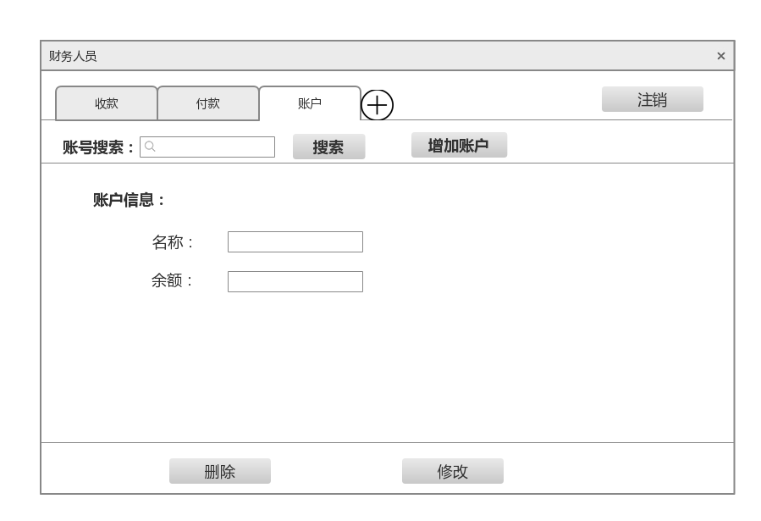

图18

UI19 结算管理：系统应该使用Form风格的界面，帮助财务人员使用结算管理界面完成结算管理任务。

UI19.1 在财务人员点击按钮“结算”时，系统应该展开结算管理界面，如图19

UI19.1.1在财务人员完成输入（快捷键Enter）时，如果输入的信息不完整或者与要求规范不和，显示输入信息不和要求并要求重新输入

UI19.1.1.1 在财务人员完成输入（快捷键Enter）时，如果输入的信息符合要求，显示结算单信息。

UI19.1.1.1.1 在财务人员点击按钮“确认并提交”时，系统显示“结算单信息提交成功”

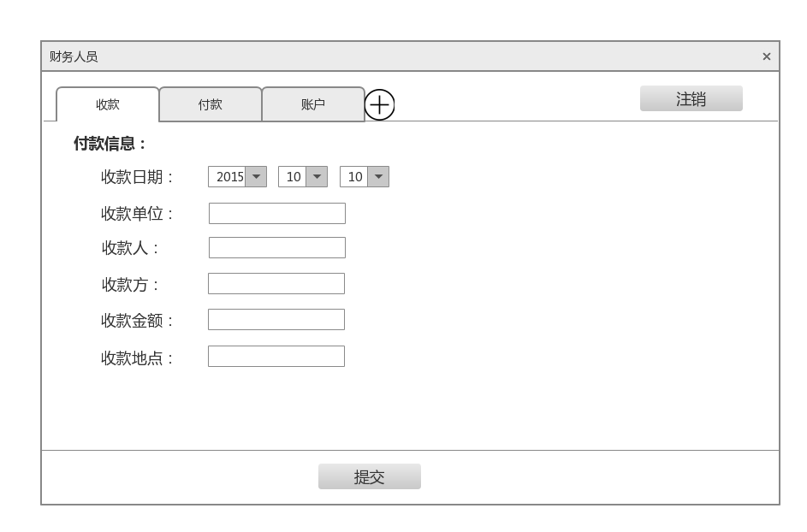

图19

UI20 记录付款信息：系统应该使用Form风格的界面，帮助财务人员使用记录付款信息界面完成记录付款信息任务。

UI20.1 在财务人员点击按钮“记录付款信息”时，系统应该展开记录付款信息界面，如图20

UI20.1.1在财务人员完成输入（快捷键Enter）时，如果输入的信息不完整或者与要求规范不和，显示输入信息不和要求并要求重新输入

UI20.1.1.1 在财务人员完成输入（快捷键Enter）时，如果输入的信息符合要求，显示付款信息。

UI20.1.1.1.1 在财务人员点击按钮“确认并提交”时，系统显示“付款信息提交成功”

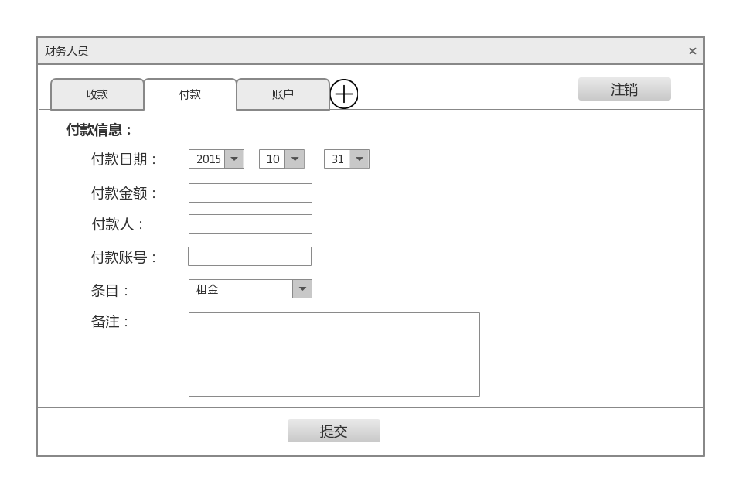

图20

UI21：生成成本收益表

UI21.1：在财务人员输入生成成本收益表命令时，系统显示输入开始结束时间界面。如图21

UI2-1.1.1：在财务人员完成开始结束时间输入，并输入确定命令时，系统生成成本收益表显示在界面上。

UI21.1.1.1：在财务人员输入导出Excel文件命令时，系统生成Excel文件并提示生成成功，3秒后返回成本收益表界面。

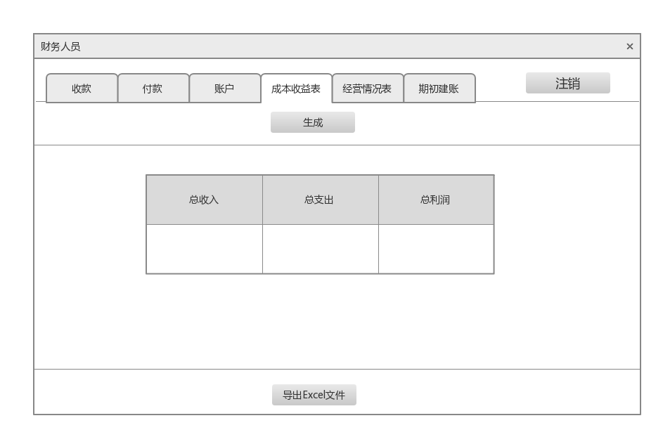

图21

UI22：生成经营情况表

UI22.1：在财务人员输入生成经营情况表命令时，系统生成经营情况表显示在界面上。如图22

UI22.1.1：在财务人员输入导出Excel文件命令时，系统生成Excel文件并提示生成成功，3秒后返回经营情况表界面。

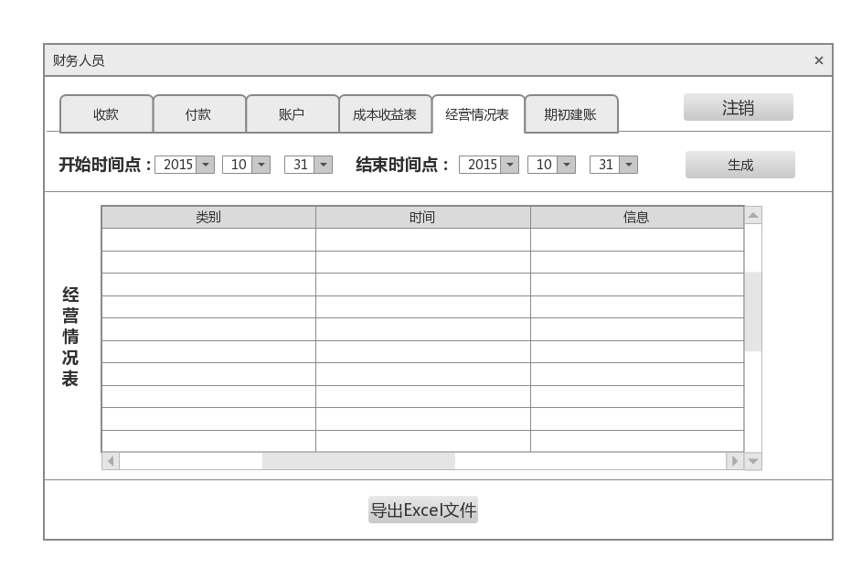

图22

UI23 期初建账：系统应该使用Form风格的界面，帮助财务人员使用期初建账界面完成期初建账任务。

UI23.1 在财务人员点击按钮“期初建账”时，系统应该展开期初建账界面，如图23

UI23.1.1在财务人员完成输入（快捷键Enter）时，如果输入的信息不完整或者与要求规范不和，显示输入信息不和要求并要求重新输入

UI23.1.1.1 在财务人员完成输入（快捷键Enter）时，如果输入的信息符合要求，显示初始账目信息。

UI23.1.1.1.1 在财务人员点击按钮“确认并提交”时，系统显示“初始账目信息提交成功”

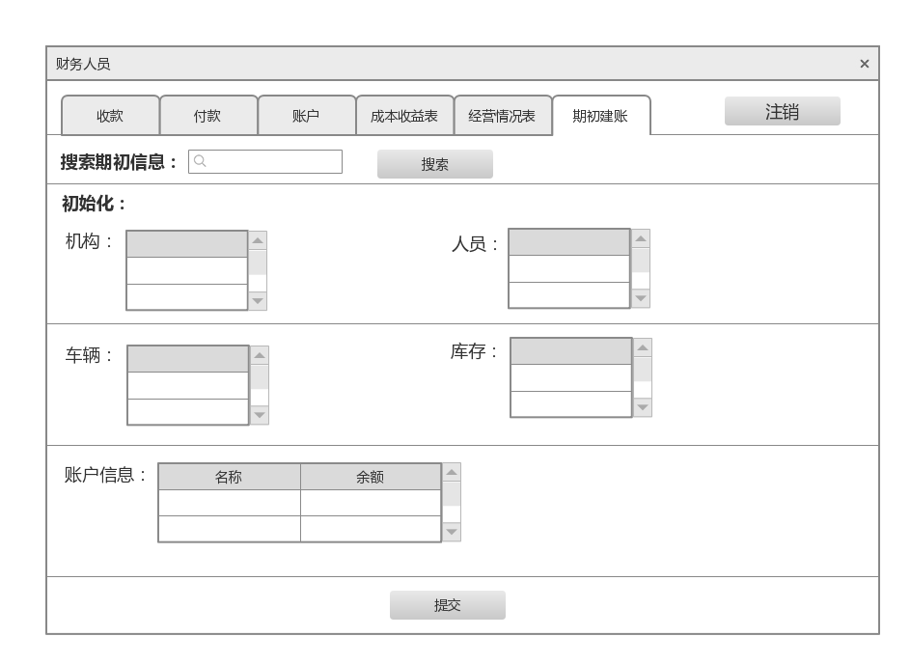

图23

UI24 人员机构管理：系统应该使用Form风格的界面，帮助总经理使用人员机构管理界面完成人员机构管理任务。

UI24.1 在总经理点击按钮“人员机构管理”时，系统应该展开人员机构管理界面，显示目前人员机构信息，如图24.1,24.2

UI24.1.1在总经理完成输入（快捷键Enter）时，如果输入的信息不完整或者与要求规范不和，显示输入信息不和要求并要求重新输入

UI24.1.1.1 在总经理完成输入（快捷键Enter）时，如果输入的信息符合要求，显示更改后人员机构信息。

UI24.1.1.1.1 在总经理点击按钮“确认并提交”时，系统显示“人员机构信息提交成功”

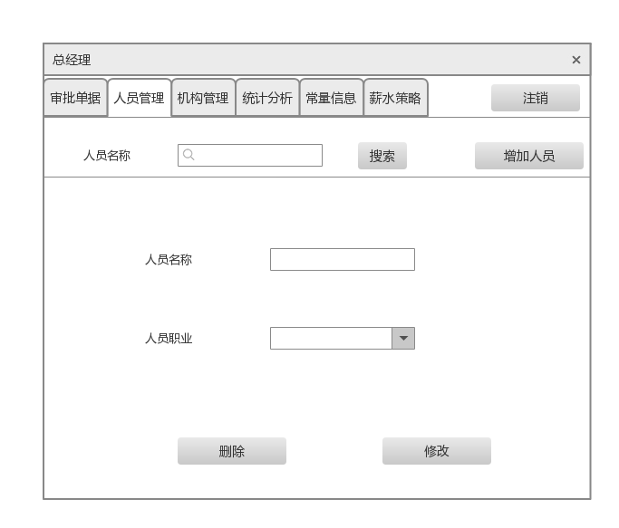

图24.1

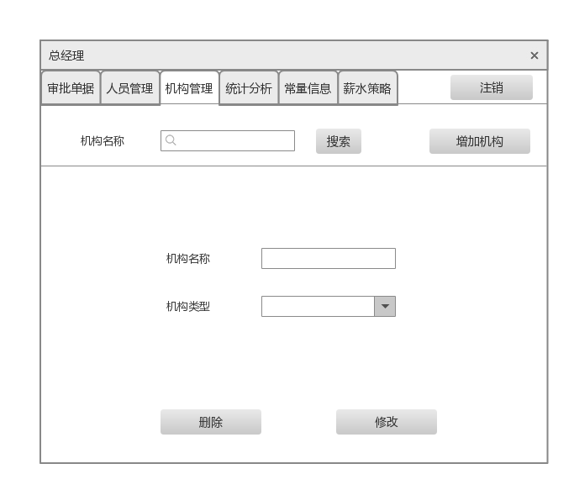

图24.2

UI25：审批单据

UI25.1：在总经理输入审批单据命令时，系统显示所有需要审批的单据列表

UI25.1.1：在总经理选择某项单据后，系统显示该批单据所有信息和当前审批状态。

UI25.1.1.1：总经理输入审批通过命令后，系统显示审批成功，3秒后返回单据界面，并将状态设置为通过。

UI25.1.1.2：总经理输入审批不通过命令后，系统显示审批不通过，3秒后返回单据界面，并将状态设置为不通过。

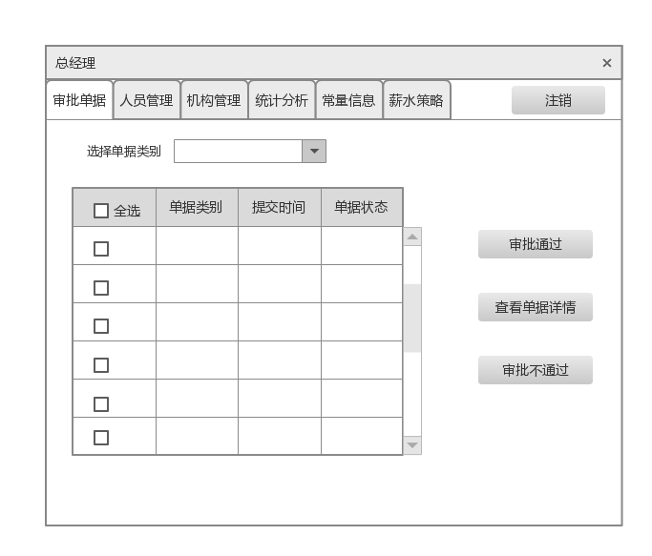

图25

UI26：查看统计分析

UI26.1：在总经理输入查看统计报表命令时，系统显示账户查询，成本收益表，经营情况表，如图26

UI26.1.1：在总经理输入账户查询命令时，系统显示账号密码输入界面。

UI26.1.1.1：在总经理完成输入后，如果密码正确则显示该账号所有信息。

UI26.1.1.2：在总经理完成输入后，如果密码错误则提示账号密码错误，并要求重新输入。

UI26.1.2：在总经理输入成本收益表命令时，参照UI21.1

UI26.1.3：在总经理输入经营情况表命令时，参照UI22.1

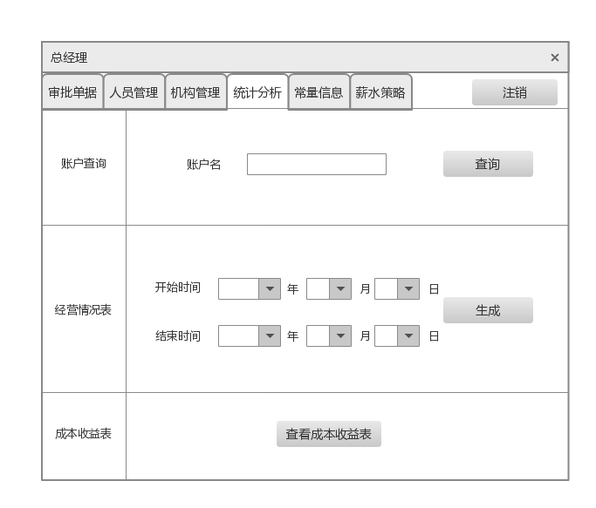

图26

UI27 常量信息制定：系统应该使用Form风格的界面，帮助总经理完成常量信息制定任务。

UI27.1 在总经理点击常量信息制定按钮时，系统应该展开常量信息制定界面，如图27

UI27.1.1 在总经理点击常量信息增加按钮时，系统应该展开常量信息增加界面

UI27.1.1.1 在总经理完成常量信息制定时，若输入信息合法，系统展开增加信息确定界面

UI27.1.1.1.1当系统展开增加信息确定界面后，若 总经理点击确定按钮，系统展开常量信息制定界面，参见UI27.1

UI27.1.1.1.2当系统展开增加信息确定界面后，若 总经理点击取消按钮，系统展开 常量信息修改界面

UI27.1.1.2在总经理完成常量信息制定时，若输入信息不合法，系统展开错误信息提示界面

UI27.1.1.3 在总经理结束常量信息增加时，系统展开常量信息制定界面，参见UI27.1

UI27.1.2 在总经理点击某一常量的删除按钮时，系统展开删除信息确定界面

UI27.1.2.1 若总经理选择确定删除操作，系统展开常量信息制定界面，参见UI27.1

UI27.1.2.2 若总经理选择取消删除操作，系统展开常量信息制定界面，参见UI27.1

UI27.1.3在总经理点击某一常量的修改按钮时，系统展开修改信息展示界面

UI27.1.3.1 当总经理完成常量信息的修改时，若常量信息合法，系统展开修改操作确定界面

UI27.1.3.1.1当总经理在常量信息修改界面点击确定按钮时，系统展开常量信息制定界面，参见ui27.1

UI27.1.3.1.2 当总经理在常量信息修改界面点击取消按钮时，系统展开常量信息修改界面，参见UI27.1.3.1

UI27.1.3在总经理点击返回时，系统展开常量信息制定界面，参见UI27.1

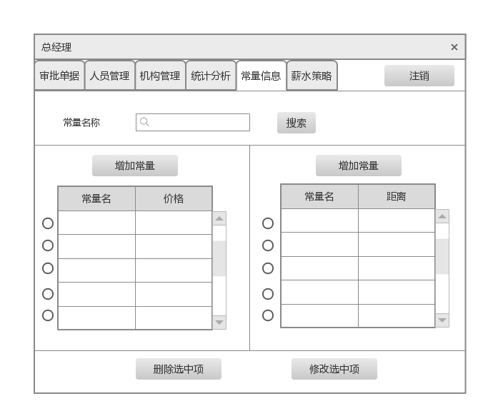

图27

UI28 薪水策略制定：系统应该使用Form风格的界面，帮助总经理使用薪水策略制定界面完成薪水策略制定任务。

UI28.1 在总经理点击按钮“薪水策略制定”时，系统应该展开薪水策略制定界面，显示目前薪水策略，如图28

UI28.1.1在总经理完成输入（快捷键Enter）时，如果输入的信息不完整或者与要求规范不和，显示输入信息不和要求并要求重新输入

UI28.1.1.1 在总经理完成输入（快捷键Enter）时，如果输入的信息符合要求，显示更改后薪水策略。

UI28.1.1.1.1 在总经理点击按钮“确认并提交”时，系统显示“薪水策略提交成功”

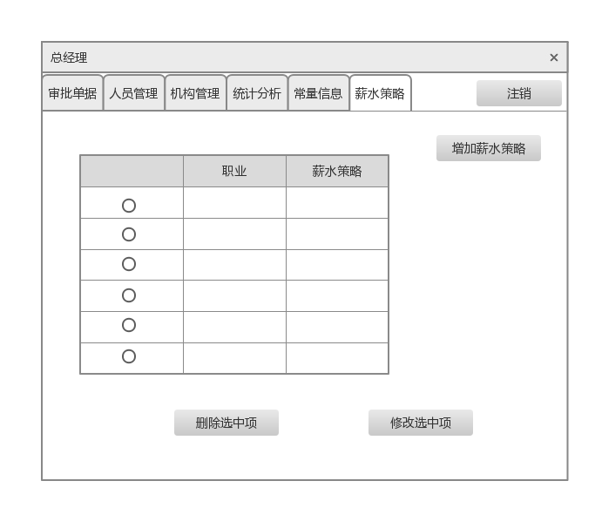

图28

UI29 用户管理：系统应该使用Form风格的界面，帮助总经理完成用户管理任务。

UI29.1 在总经理点击用户管理按钮时，系统应该展开用户管理界面，如图29

UI29.1.1 在总经理点击用户增加按钮时，系统展开增加用户界面

UI29.1.1.1 在总经理完成用户增加时，若用户信息合法，系统展开增加操作确定界面

UI29.1.1.2 在总经理完成用户增加时，若用户信息不合法，系统展开错误信息界面

UI 29.1.1.3在总经理在增加操作确定界面选择取消操作时，系统展开新增用户信息修改界面

UI 29.1.1.4 在总经理在确定用户操作后，系统展开增加用户界面，参见UI29.1.1

UI29.1.2 在在总经理点击用户查询按钮时，系统应该展开用户查询界面

UI29.1.2.1在总经理输入用户查询信息，进行查询时，若用户查询合法，系统展开用户查询信息显示界面

UI29.1.2.2在总经理输入用户查询信息，进行查询时，若用户查询不合法，系统展开错误信息提示界面.

UI29.1.2.1.1 在总经理选择删除用户时，系统展开删除操作确定界面

UI29.1.2.1.1.1 在总经理确定删除用户时，系统展开用户查询界面，参见UI29.1.2

UI29.1.2.1.1.2 在总经理取消删除用户时，系统展开用户信息查询显示界面，参见UI29.1.2.1

UI29.1.2.1.2 在总经理选择修改用户时，系统展开用户信息修改界面

UI29.1.2.1.2.1在总经理完成用户修改操作时，若修改后的信息合法且用户余额未改变，系统展开修改操作确定界面，参见UI29.1.2.1.2

UI29.1.2.1.2.1.1 在总经理确定用户修改操作时，系统展开用户信息查询界面，参见UI29.1.2

UI29.1.2.1.2.1.2 在总经理取消用户修改操作时，系统展开用户信息修改界面，参见UI29.1.2.1.2

UI29.1.2.1.2.2 在总经理完成用户修改操作时，若修改后的信息不合法或者用户的余额被改变，系统展开用户信息修改界面，参见UI29.1.2.1.2

UI29.1.2.1.3 在总经理选择退出查询操作时，系统展开用户管理界面，参见UI29.1

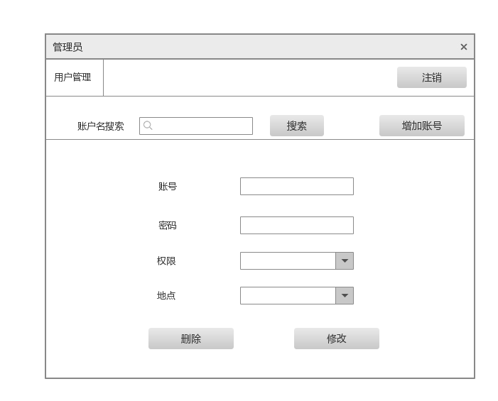

图29

3.1.2通信接口

CI：客户端与服务器使用RMI的方式进行通信。

**3.2 功能需求**

3.2.1物流信息查询  
3.2.1.1特性描述  
在寄件人需要查询快递的当前和历史状态时，开始物流信息查询  
3.2.1.2刺激/响应序列  
刺激：寄件人请求查询快件信息  
响应：系统显示快件信息查询界面  
刺激：寄件人完成所有快件编号的输入  
响应：系统显示快件当前快件状态和历史快件状态  
刺激：寄件人确认信息  
响应：系统返回快件信息查询界面  
刺激：寄件人结束物流信息查询  
响应：系统返回主界面  
3.2.1.3相关功能需求

|  |  |
| --- | --- |
| Logistics.Start | 寄件人输入开始物流信息查询命令，系统显示订单编号输入界面 |
| Logistics.Input | 系统应该允许寄件人在物流信息查询任务中进行键盘输入 |
| Logistics.Input.Number | 寄件人可以输入订单编号 |
| Logistics.Input.Illegal | 寄件人输入非法符号时，系统提示格式错误并要求重新输入 |
| Logistics.End | 系统应该允许寄件人要求结束物流信息查询任务 |
| Logistics.End.Timeout | 在查询开始5分钟后还没有接受到寄件人请求时，系统取消查询任务 |
| Logistics.Close.Next | 系统关闭本次查询任务，开始新的查询任务 |

3.2.2 订单处理

3.2.2.1 特征描述

当一个订单的信息需要被录入系统时，一个经过验证的快递员开始订单处理，完成商品所有信息的录入，并且系统自动给出预计到达时间和报价。

优先级=高

3.2.2.2 刺激/响应序列

刺激：快递员请求输入订单信息

响应：系统显示订单输入界面

刺激：快递员完成所有订单信息的输入

响应：系统显示输入的订单信息并且显示报价和预计时间

刺激：快递员确定信息

响应：系统提示输入成功并且返回订单信息输入界面

刺激：快递员选择修改信息

响应：系统显示订单信息输入界面（显示已输入的信息）

刺激：快递员输入的信息不完整或者与书写要求规范不合

响应：系统提示信息输入不符合要求并要求重新输入

刺激：快递员请求退出订单输入界面

响应：系统返回主界面

3.2.2.3 相关功能需求

|  |  |
| --- | --- |
| Orders.Start | 快递员请求进行订单处理时，系统进入订单处理界面，接下来参见Orders.Input |
| Orders.Input  Orders.Input.Information  Orders.Input.Finish | 系统应该允许快递员在订单处理中进行键盘输入  在快递员输入信息时，系统要显示输入的相关信息与其他出现的附加信息，参见Orders.Information  若快递员选择结束操作，则系统结束此次订单处理的输入任务，检查信息的正确性，参见Orders.Check |
| Orders.Amendment  Orders.Amendment.Show  Orders.Amendment.Input  Orders.Amendment.Finish | 当快递员要求修改信息或输入信息非法时  系统要显示原有的输入信息  快递员要能够输入信息进行修改，参见Orders.Input  快递员完成信息修改时，系统要进行信息正确性判断，参见Orders.Check |
| Orders.Information.Time and Price  Orders.Information.Time and Price.Yes | 当快递员输入信息无误时，系统要显示报价和预计时间  当快递员确定报价和时间信息后，系统提示快递员确定并保存信息，参见Orders.Confirmation |
| Orders.Update  Orders.Update.Order | 当快递员确认要添加信息时，系统要更新数据，同时返回订单内信息输入界面，参见Orders.Return  系统更新订单信息入系统 |
| Orders.Confirmation  Orders.Confirmation.Yes  Orders.Confirmation.No | 当快递员完成订单信息的输入时，系统显示确认信息的界面  快递员若选择确认信息，则系统更新数据并且返回,参见Orders.Update  快递员若选择修改信息，参见Orders.Amendment |
| Orders.Check  Orders.Check.Right  Orders.Check.Invalid | 系统需要在快递员完成输入信息时，检查信息的正确性  若系统检查发现信息无问题，则系统显示报价和时间管理，参见Orders.Information.Time and Price  若系统检查发现有问题，则进行错误提醒并要求重新输入，参见Orders.Amendment |
| Orders.Return | 系统返回订单输入界面，进行下一次输入，参见Orders.Input |
| Orders.End | 快递员结束订单处理，系统退出订单信息输入界面，返回主界面 |
| Ordres management.Close | 若快递员请求关闭系统界面，则系统不保存数据并且返回主界面 |

3.2.3收件信息处理

3.2.3.1特性描述

当快递员完成快递派送时，一个经过验证的快递员开始收件信息处理，完成收件信息的输入。

优先级=中

3.2.3.2刺激/响应序列

刺激：快递员请求输入收件信息

响应：系统提示输入收件信息

刺激：快递员完成收件编号，收件人和收件日期的输入

响应：系统显示收件信息并提示保存并提交

刺激：快递员放弃收件信息输入

响应：系统返回主界面

刺激：快递员请求修改输入信息

响应：系统返回信息输入界面

刺激：快递员确认信息

响应：系统提示成功并返回收件信息输入界面

刺激：快递员结束收件信息处理

响应：系统返回主界面

3.2.3.3相关功能需求

|  |  |
| --- | --- |
| Reception.Start | 快递员请求进行收件信息处理时，系统进入收件信息输入界面，接下来参见Reception.Input |
| Reception.Input  Reception.Input.Information  Reception.Input.Finish | 系统应该允许快递员在收件信息处理中进行键盘输入  在快递员输入信息时，系统要显示输入的信息  若快递员选择结束操作，则系统结束此次收件信息的输入任务，检查信息的正确性，参见Reception.Check |
| Reception.Amendment  Reception.Amendment.Show  Reception.Amendment.Input  Reception.Amendment.Finish | 系统应该允许快递员修改输入的信息  系统要显示原有的输入信息  快递员要能够输入信息进行修改，参见Reception.Input  快递员完成信息修改时，系统要进行信息正确性判断，参见Reception.Check |
| Reception.Update  Reception.Update.Order | 当快递员确认要添加信息时，系统要更新数据，同时返回收件信息输入界面，参见Reception.Return  系统更新收件信息入系统 |
| Reception.Confirmation  Reception.Confirmation.Yes  Reception.Confirmation.No | 当快递员完成收件信息的输入时，系统显示确认信息的界面  快递员若选择确认信息，则系统更新数据并且返回,参见Reception.Update  快递员若选择修改信息，参见Reception.Amendment |
| Reception.Check  Reception.Check.Right  Reception.Check.Invalid | 系统需要在快递员完成输入信息时，检查信息的正确性  若系统检查发现信息无问题，则系统提示快递员保存并提交，参见Reception.Confirmation  若系统检查发现有问题，则进行错误提醒并要求重新输入，参见Reception.Amendment |
| Reception.Return | 系统返回收件信息输入界面，进行下一次输入，参见Reception.Input |
| Reception.End | 快递员结束收件信息输入，系统退出收件信息输入界面，返回主界面 |
| Reception.Close | 若快递员请求关闭系统界面，则系统不保存数据并且返回主界面 |

3.2.4管理装车信息  
3.2.4.1特性描述  
在中转中心库存需要出库装车时，一个经过验证的营业厅业务员开始管理装车信息，完成装车单输入  
优先级=高  
3.2.4.2刺激/响应序列  
刺激：业务员请求录入装车单  
响应：系统显示装车单信息输入界面  
刺激：业务员完成装车单信息录入  
响应：系统显示装车单的所有信息，生成运费并提示快递员保存并提交  
刺激：业务员确认信息完全正确并保存提交  
响应：系统提示装车单信息提交成功并返回装车单信息输入界面  
刺激：业务员结束装车单录入  
响应：系统返回主界面  
3.2.4.3相关功能需求

|  |  |
| --- | --- |
| Load.Input | 系统应该允许营业厅业务员在管理装车信息时进行键盘输入 |
| Load.Input.Cancle | 在营业厅业务员输入取消命令时，系统询问是否关闭当前装车信息输入任务 |
| Load.Input.Cancle.Yes | 在营业厅业务员输入是命令时，系统返回当前装车信息输入任务 |
| Load.Input.Cancle.No | 在营业厅业务员输入否命令时，系统关闭当前装车信息输入任务 |
| Load.Input.Illegal | 在营业厅业务员输入非法标识时，系统显示输入无效 |
| Load.Input.Blank | 在业务员有空白栏未填写时，系统提示未填写完整 |
| Load.Input.Hallnumber | 业务员可以输入本营业厅编号 |
| Load.Input.Transportnumber | 业务员可以输入汽运编号 |
| Load.Input.Trucknumber | 业务员可以输入车辆编号 |
| Load.Input.Monitor | 业务员可以输入监装员 |
| Load.Input.Escort | 业务员可以输入押运员 |
| Load.Input.Goodslist | 业务员可以输入本次装箱所有订单条形码号 |
| Load.Date | 启动管理装车信息任务时，自动记录当前时间 |
| Load.Select.Arrival. | 业务员可以选择到达地营业厅 |
| Load.Calculate.Fare | 系统根据输入信息自动生成运费 |
| Load.Fare | 系统显示运费 |
| Load.Fare.Rewrite | 业务员可以手动修改运费 |
| Load.Fare.Null | 如果信息未输入完整，则计算运费为0 |
| Load.List | 系统显示装车单信息 |
| Load.List.Revise | 业务员输入修改命令时，系统返回装车单输入界面 |
| Load.List.Save | 业务员输入保存命令时，系统保存该装车单信息 |
| Load.End | 系统应该允许营业厅业务员要求结束装车单输入任务 |
| Load.End.Timeout | 在装车单输入开始5分钟后还没有接到业务员请求，系统取消任务 |
| Load.End.Update | 在业务员要求结束装车单输入任务时，系统更新数据，参见Load.Update |
| Load.End.Close | 在业务员确认装车单输入任务完成时，系统关闭任务，参见Load.Close |
| Load.Update | 系统更新重要数据，整个更新过程组成一个事务，要么全部更新，要么全部不更新 |
| Load.Update.List | 系统更新装车单信息 |
| Load.Close.Next | 系统关闭本次装车单输入任务，开始新的任务 |

3.2.5 接收货物

3.2.5.1 特征描述

在其他中转中心或者营业厅送达货物时，一个经过授权和识别的营业厅业务员开始接收货物操作，完成货物信息的输入存储。

优先级=高

* + - 1. 刺激/响应序列

刺激：营业厅业务员请求书写营业厅到达单

响应：系统提示输入货物到达信息（到达日期、中转单编号、出发地、货物到达状态（损坏、完整、丢失））

刺激：营业厅业务员完成所有货物到达信息的输入

响应：系统显示货物到达信息并提醒营业厅业务员保存并提交

刺激：营业厅业务员确定信息

响应：系统提示提交成功并且返回货物到达信息输入界面

刺激：营业厅业务员输入信息不完整或者与书写要求规范不合

响应：系统提示信息输入不符合要求并要求重新输入

刺激：营业厅业务员请求修改输入信息

响应：系统返回信息修改界面

刺激：营业厅业务员请求退出货物到达信息输入界面

响应：系统返回主界面

刺激：营业厅业务员结束输入

响应：系统返回主界面

* + - 1. 相关功能需求

|  |  |
| --- | --- |
| GoodsReceving.Start | 营业厅业务员请求进行接收货物处理时，系统进入接收货物处理界面，接下来参见GoodsReceving.Input |
| GoodsReceving.Input  GoodsReceving.Input.Information  GoodsReceving.Input.Finish | 系统应该允许营业厅业务员在接收货物处理中进行键盘输入  在营业厅业务员输入信息时，系统要显示输入的相关信息与其他出现的附加信息  若营业厅业务员选择结束操作，则系统结束此次接收货物处理的输入任务，检查信息的正确性，参见GoodsReceving.Check |
| GoodsReceving.Amendment  GoodsReceving.Amendment.Show  GoodsReceving.Amendment.Input  GoodsReceving.Amendment.Finish | 系统应该允许营业厅业务员修改货物信息  系统要显示原有的输入信息  营业厅业务员要能够输入信息进行修改，参见GoodsReceving.Input  营业厅业务员完成信息修改时，系统要进行信息正确性判断，参见GoodsReceving.Check |
| GoodsReceving.Update  GoodsReceving.Update.Order | 当营业厅业务员确认要添加信息时，系统要更新数据，同时返回货物内信息输入界面，参见GoodsReceving.Return  系统更新货物信息入系统 |
| GoodsReceving.Confirmation  GoodsReceving.Confirmation.Yes  GoodsReceving.Confirmation.No | 当营业厅业务员完成货物信息的输入时，系统显示确认信息的界面  营业厅业务员若选择确认信息，则系统更新数据并且返回,参见GoodsReceving.Update  营业厅业务员若选择修改信息，参见GoodsReceving.Amendment |
| GoodsReceving.Check  GoodsReceving.Check.Right  GoodsReceving.Check.Invalid | 系统需要在营业厅业务员完成输入信息时，检查信息的正确性  若系统检查发现信息无问题，则系统提醒营业厅业务员确定操作，参见GoodsReceving.Confirmation  若系统检查发现输入信息非法，则进行错误提醒并要求重新输入，参见GoodsReceving.Amendment |
| GoodsReceving.Return | 系统返回货物输入界面，进行下一次输入，参见GoodsReceving.Input |
| GoodsReceving.End | 营业厅业务员结束接收货物处理，系统退出货物信息输入界面，返回主界面 |
| Ordres management.Close | 若营业厅业务员请求关闭系统界面，则系统不保存数据并且返回主界面 |

3.2.6派件

3.2.6.1 特性描述

当其他营业厅或中转中心送达货物时，一个经过验证的营业厅业务员开始派件，完成派件单的输入。

优先级=高

3.2.6.1.2刺激/相应序列

刺激：营业厅业务员请求派件

响应：系统提示输入派件单信息

刺激：营业厅业务员完成到达日期、托运订单条形码、派件员信息的输入

响应：系统显示填写的派件单信息并提示保存并提交

刺激：营业厅业务员放弃派件

响应：系统返回主界面

刺激：营业厅业务员请求修改输入信息

响应：系统返回信息输入界面

刺激：营业厅业务员确认信息

响应：系统提示提交成功并且返回派件界面

刺激：营业厅业务员结束派件

响应：系统返回主界面

3.2.6.3相关功能需求

|  |  |
| --- | --- |
| Delivery.Start | 营业厅业务员请求进行派件时，系统进入派件界面，接下来参见Delivery.Input |
| Delivery.Input  Delivery.Input.Information  Delivery.Input.Finish | 系统应该允许营业厅业务员在派件中进行键盘输入  在营业厅业务员输入信息时，系统要显示输入的信息  若营业厅业务员选择结束操作，则系统结束此次派件单的输入任务，检查信息的正确性，参见Delivery.Check |
| Delivery.Amendment  Delivery.Amendment.Show  Delivery.Amendment.Input  Delivery.Amendment.Finish | 系统应该允许营业厅业务员修改输入的信息  系统要显示原有的输入信息  营业厅业务员要能够输入信息进行修改，参见Delivery.Input  营业厅业务员完成信息修改时，系统要进行信息正确性判断，参见Delivery.Check |
| Delivery.Update  Delivery.Update.Order | 当营业厅业务员确认要添加信息时，系统要更新数据，同时返回派件单输入界面，参见Delivery.Return  系统更新派件单信息入系统 |
| Delivery.Confirmation  Delivery.Confirmation.Yes  Delivery.Confirmation.No | 当营业厅业务员完成派件单信息的输入时，系统显示确认信息的界面  营业厅业务员若选择确认信息，则系统更新数据并且返回,参见Delivery.Update  营业厅业务员若选择修改信息，参见Delivery.Amendment |
| Delivery.Check  Delivery.Check.Right  Delivery.Check.Invalid  Delivery.Check.Unavailable | 系统需要在营业厅业务员完成输入信息时，检查信息的正确性  若系统检查发现信息无问题，则系统提示营业厅业务员保存并提交，参见Delivery.Confirmation  若系统检查发现非法，则进行错误提醒并要求重新输入，参见Delivery.Amendment  若系统检查发现快递员信息不存在，则进行错误提醒并要求重新输入，参见Delivery.Amendment |
| Delivery.Return | 系统返回派件单输入界面，进行下一次输入，参见Delivery.Input |
| Delivery.End | 营业厅业务员结束派件，系统退出派件单信息输入界面，返回主界面 |
| Delivery.Close | 若营业厅业务员请求关闭系统界面，则系统不保存数据并且返回主界面 |

3.2.7记录收款信息

3.2.7.1 特性描述

到每天固定收款信息整理时间时，一个经过验证的营业厅业务员开始记录收款信息，完成收款信息的录入和保存，建立收款单。

优先级=高

3.2.7.2刺激/响应序列

刺激：营业厅业务员请求输入收款信息

响应：系统提示输入收款信息

刺激：营业厅业务员完成收款信息录入

响应：系统显示收款信息并提示营业厅业务员保存并提交

刺激：营业厅业务员确认信息

响应：系统提示提交成功并且返回收款信息输入界面

刺激：营业厅业务员请求修改输入信息

响应：系统返回信息输入界面

刺激：营业厅业务员要求退出收款信息输入界面

响应：系统返回主界面

刺激：营业厅业务员结束输入

响应：系统返回主界面

3.2.7.3相关功能需求

|  |  |
| --- | --- |
| Recordcollect.Start | 营业厅业务员请求记录收款信息时，系统进入收款信息输入界面，接下来参见Recordcollect.Input |
| Recordcollect.Input  Recordcollect.Input.Information  Recordcollect.Input.Finish | 系统应该允许营业厅业务员在记录中进行键盘输入  在营业厅业务员输入信息时，系统要显示输入的相关信息与其他出现的附加信息  若营业厅业务员选择结束操作，则系统结束此次收款信息的输入任务，检查信息的正确性，参见Recordcollect .Check |
| Recordcollect.Amendment  Recordcollect.Amendment.show  Recordcollect.Amendment.Input  Recordcollect.Amendment.Finish | 系统允许营业厅业务员修改信息  系统要显示原有的输入信息  营业厅业务员要能够输入信息进行修改，参见Recordcollect.Input  营业厅业务员完成信息修改时，系统要进行信息正确性判断，参见Recordcollect.Check |
| Recordcollect.Update  Recordcollect.Update.Order | 当营业厅业务员确认要添加信息时，系统要更新数据，同时返回收款信息输入界面，参见Recordcollect.Return  系统更新收款信息入系统 |
| Recordcollect. Confirmation  Recordcollect. Confirmation.Yes  Recordcollect. Confirmation.No | 当营业厅业务员完成收款信息的输入时，系统显示确认信息的界面  营业厅业务员若选择确认信息，则系统更新数据并且返回,参见Recordcollect.Update  营业厅业务员若选择修改信息，参见Recordcollect.Amendment |
| Recordcollect.Check  Recordcollect.Check.Right  Recordcollect.Check.Wrong | 系统需要在营业厅业务员完成输入信息时，检查信息的正确性  若系统检查发现信息无问题，则系统显示输入信息，参见Recordcollect.Show  若系统检查发现有问题，则进行错误提醒并要求重新输入，参见Recordcollect.Amendment |
| Recordcollect.Return | 系统返回收款信息输入界面，进行下一次输入，参见Recordcollect.Input |
| Recordcollect.End | 营业厅业务员结束订单处理，系统退出收款信息输入界面，返回主界面 |
| Recordcollect.Close | 若营业厅业务员请求关闭系统界面，则系统不保存数据并且返回主界面 |

3.2.8 车辆信息管理

3.2.8.1 特征描述

在车辆信息发生变动时，一个经过授权和识别的营业厅业务员开始车辆信息管理，完成车辆信息的维护，比如增加、删除、修改或者查询。

优先级=中

3.2.8.2 刺激/响应序列

刺激：营业厅业务员请求进行车辆信息管理

响应：系统进入车辆信息管理界面

刺激：营业厅业务员请求进行车辆信息增加操作

响应：系统进入车辆信息增加界面

刺激：银行完成车辆信息增加

响应：系统显示增加的车辆信息并提醒营业厅业务员确定并保存

刺激：营业厅业务员确定并保存信息

响应：系统更新信息并且返回增加车辆信息界面

刺激：营业厅业务员确定并保存信息

响应：系统更新信息并且返回增加车辆信息界面

刺激：营业厅业务员结束车辆信息增加工作

响应：系统返回主界面

刺激：营业厅业务员修改所增加的车辆信息

响应：系统返回车辆信息增加界面（保存已经输入的信息）

刺激：营业厅业务员请求退出车辆信息增加界面

响应：系统放弃增加车辆信息并且返回主界面

刺激：营业厅业务员输入信息不完整或者与书写要求规范不合

响应：系统提示信息输入不符合要求并要求重新输入

刺激：营业厅业务员请求进行删除车辆信息操作

响应：系统进入车辆信息删除界面

刺激：营业厅业务员选择某一车辆信息删除

响应：系统显示删除的车辆信息并提醒营业厅业务员确定并保存

刺激：营业厅业务员确定并保存信息

响应：系统更新信息并且返回删除车辆信息界面

刺激：营业厅业务员结束车辆信息删除工作

响应：系统返回主界面

刺激;营业厅业务员放弃删除车辆信息的操作

响应：系统返回车辆信息删除界面

刺激：营业厅业务员请求进行修改车辆信息操作

响应;系统进入车辆信息修改界面

刺激：营业厅业务员完成车辆信息修改

响应:系统显示修改后的车辆信息并提醒营业厅业务员确定并保存

刺激：营业厅业务员确定并保存信息

响应：系统更新信息并且返回修改车辆信息界面

刺激：营业厅业务员结束车辆信息修改工作

响应：系统返回主界面

刺激：营业厅业务员输入信息不完整或者与书写要求规范不合

响应：系统提示信息输入不符合要求并要求重新输入

刺激：营业厅业务员试图修改车辆余额

响应：系统提示此项操作不能进行

刺激：营业厅业务员请求退出车辆修改界面

响应：系统放弃车辆修改操作并且系统返回主界面

刺激：营业厅业务员请求修改修改后的车辆信息

响应：系统返回车辆修改界面（保存已经修改的操作）

刺激：营业厅业务员请求进行查询车辆信息操作

响应：系统进入车辆信息查询界面

刺激：营业厅业务员输入信息（可以只是关键字）查询车辆信息

响应：系统显示所查询的车辆信息

刺激：营业厅业务员确定本次查询工作完成

响应：系统返回车辆信息查询界面

刺激：营业厅业务员结束车辆信息查询工作

响应：系统返回主界面

刺激：营业厅业务员请求退出车辆信息查询界面

响应：系统放弃车辆信息查询操作并且返回主界面

3.2.8.3相关功能需求

|  |  |
| --- | --- |
| Vehicles.Start | 当营业厅业务员请求进行车辆信息管理时，系统要进入车辆信息管理界面 |
| Vehicles.Choose  Vehicles.Choose.Add  Vehicles.Choose.Search | 当营业厅业务员要在车辆信息管理界面选择自己操作的类型  营业厅业务员选择进行车辆信息增加工作后，系统进入车辆信息增加界面，参见Vehicles.Add  营业厅业务员选择进行车辆信息查询工作后，系统进入车辆信息查询界面，参见Vehicles.Search |
| Vehicles.Add  Vehicles.Add.Input  Vehicles.Add.Input.Information  Vehicles.Add.Input.Complete  Vehicles.Add.Input.End | 系统要能够增加车辆信息  在车辆信息增加界面要允许营业厅业务员用键盘输入  在营业厅业务员输入信息时，系统要显示相应的信息  当营业厅业务员确定完成信息输入时，系统结束此次增加车辆信息的输入工作，参见Vehicles.Add.Check  当系统要结束车辆信息增加操作时，系统退出，参见Vehicles.End |
| Vehicles.Add.Amend  Vehicles.Add.Amend.Show  Vehicles.Add.Amend.Input  Vehicles.Add.Amend.Finish | 当营业厅业务员请求修改信息或者输入信息非法时，系统进入这个界面  在营业厅业务员修改信息时，系统要显示营业厅业务员原来所输入的信息  系统要允许营业厅业务员在信息修改时进行键盘输入，参见Accout.Add.Input  当营业厅业务员完成信息修改时，系统要进行信息正确性的验证，参见Vehicles.Add.Check |
| Vehicles.Add.Check  Vehicles.Add.Check.Right  Vehicles.Add.Check.Invalid | 当营业厅业务员结束车辆信息的输入工作时，系统要检查输入信息的正确性  若营业厅业务员输入信息合法，则系统提示营业厅业务员确定操作，参见Vehicles.Add.Confirmation  若营业厅业务员输入信息非法，则系统进行错误提示并要求重新输入（参见Vehicles.Add.Amend） |
| Vehicles.Add.Confirmation  Vehicles.Add.Confirmation.Yes  Vehicles.Add.Confirmation.No | 营业厅业务员输入信息合法后，要进行确定操作  营业厅业务员若选择确认信息，则系统更新数据，参见Vehicles.Update  营业厅业务员若不确定信息，则系统返回修改信息的一步，参见Vehicles.Add.Amend |
| Vehicles.Delete  Vehicles.Delete.Confirmation  Vehicles.Delete.Confirmation.Yes  Vehicles.Delete.Confirmation.No | 营业厅业务员选择删除车辆信息  当营业厅业务员选择删除车辆信息时，系统要提醒营业厅业务员确定操作  若营业厅业务员确定删除，则系统更新数据，参见Vehicles.Update  若营业厅业务员取消删除，则系统返回信息查询显示界面，参见Vehicles.Search.Show |
| Vehicles.Revise  Vehicles.Revise.Input  Vehicles.Revise.Input.Information  Vehicles.Revise.Input.Complete  Vehicles.Revise.End | 营业厅业务员选择修改车辆信息  在车辆信息修改界面要允许营业厅业务员用键盘输入  在营业厅业务员输入信息时，系统要显示相应的信息  当营业厅业务员确定完成信息输入时，系统结束此次修改车辆信息的输入工作，参见Vehicles.Revise.Check  当营业厅业务员选择结束车辆信息查询时，系统退出，参见Vehicles.End |
| Vehicles.Revise.Check  Vehicles.Revise.Check.Right  Vehicles.Revise.Check.Invalid | 当营业厅业务员结束修改车辆信息的输入工作时，系统要检查输入信息的正确性  若营业厅业务员修改车辆信息中输入的信息正确，系统提醒营业厅业务员确定操作，参见Vehicles.Revise.Confirmaion  若营业厅业务员修改车辆信息中输入的信息非法，系统返回车辆信息修改界面，参见Vehicles.Revise |
| Vehicles.Revise.Confirmation  Vehicles.Revise.Confirmation.Yes  Vehicles.Revise.Confirmation.No | 车辆信息修改中，营业厅业务员输入信息正确后，要进行确定信息的操作  如果营业厅业务员选择确定车辆信息修改操作，则系统更新数据，参见Vehicles.Update  如果营业厅业务员选择取消修改操作，则系统返回车辆信息修改界面，参见Vehicles.Revise |
| Vehicles.Search  Vehicles.Search.Input  Vehicles.Search.Input.Information  Vehicles.Search.Input.Complete | 系统可以进行车辆信息查询操作  在车辆信息查询界面要允许营业厅业务员用键盘输入  当营业厅业务员在车辆信息查询界面输入信息时，系统要显示相应的信息当营业厅业务员删除已输入的信息时，系统要删除相关信息的显示  当营业厅业务员确定完成信息输入时，系统结束此次查询车辆信息的输入工作，参见Vehicles.Search.Check |
| Vehicles.Search.Check  Vehicles.Search.Check.Right  Vehicles.Search.Check.Invalid  Vehicles.Search.Check.Nonexistent | 当营业厅业务员结束查询车辆信息的输入信息时，系统要检查输入信息的正确性  如果营业厅业务员在查询车辆信息时输入的信息是正确的，显示该车辆信息，参见Vehicles.Search.Show  如果营业厅业务员在查询车辆信息时输入的信息是错误的，则返回查询界面，参见，Vehicles.Search.Input  如果营业厅业务员在查询车辆信息时输入的信息无误但是系统中无此车辆，则提示无此车辆，返回查询界面，参见，Vehicles.Search.Input |
| Vehicles.Search.Show  Vehicles.Search.Show.Delete  Vehicles.Search.Show.Revise  Vehicles.Search.Show.Return | 系统显示被查询车辆信息的信息  营业厅业务员在车辆信息信息显示界面选择删除此车辆信息，参见Vehicles.Delete  营业厅业务员在车辆信息信息显示界面选择修改此车辆信息，参见Vehicles.Revise  营业厅业务员在车辆信息信息显示界面选择返回，参见Vehicles.Return |
| Vehicles.Update  Vehicles.Update.Add  Vehicles.Update.Delete  Vehicles.Update.Revise | 当营业厅业务员确定增加、删除、修改操作后，系统要更新数据  当营业厅业务员确定增加车辆信息时，系统更新车辆信息入系统，并且返回，参见Vehicles.Return  当营业厅业务员确定删除车辆信息时，系统从系统中删除车辆信息，并且返回，参见Vehicles.Return  当营业厅业务员确定修改车辆信息时，系统从该系统中更新车辆信息信息，并且返回，参见Vehicles.Return |
| Vehicles.Return  Vehicles.Return.Add  Vehicles.Return.Delete  Vehicles.Return.Revise  Vehicles.Return.Search | 系统要能够返回原来界面  当系统结束车辆信息增加的更新操作后，要返回车辆信息增加的原始界面，参见Vehicles.Add  当系统结束车辆信息删除的更新操作后，要返回车辆信息查询的原始界面，参见Vehicles.Search  当系统结束车辆信息修改的更新操作后，要返回车辆信息增加的原始界面，参见Vehicles. Search  当系统结束车辆信息查询的更新操作后，要返回车辆信息增加的原始界面，参见Vehicles. Search |
| Vehicles.End | 营业厅业务员结束车辆信息管理，系统退出车辆信息管理界面，返回主界面 |
| Vehicles.Close | 若营业厅业务员请求关闭车辆信息管理界面，则系统不保存任何未保存数据，返回主界面 |

3.2.9 司机信息管理

3.2.9.1 特征描述

在司机信息发生变动时，一个经过授权和识别的营业厅业务员开始司机信息管理，完成司机信息的维护，比如增加、删除、修改或者查询。

优先级=中

3.2.9.2 刺激/响应序列

刺激：营业厅业务员请求进行司机信息管理

响应：系统进入司机信息管理界面

刺激：营业厅业务员请求进行司机信息增加操作

响应：系统进入司机信息增加界面

刺激：银行完成司机信息增加

响应：系统显示增加的司机信息信息并提醒营业厅业务员确定并保存

刺激：营业厅业务员确定并保存信息

响应：系统更新信息并且返回增加司机信息界面

刺激：营业厅业务员确定并保存信息

响应：系统更新信息并且返回增加司机信息界面

刺激：营业厅业务员结束司机信息增加工作

响应：系统返回主界面

刺激：营业厅业务员修改所增加的司机信息信息

响应：系统返回司机信息增加界面（保存已经输入的信息）

刺激：营业厅业务员请求退出司机信息增加界面

响应：系统放弃增加司机信息并且返回主界面

刺激：营业厅业务员输入信息不完整或者与书写要求规范不合

响应：系统提示信息输入不符合要求并要求重新输入

刺激：营业厅业务员请求进行删除司机信息信息操作

响应：系统进入司机信息删除界面

刺激：营业厅业务员选择某一司机信息删除

响应：系统显示删除的司机信息信息并提醒营业厅业务员确定并保存

刺激：营业厅业务员确定并保存信息

响应：系统更新信息并且返回删除司机信息信息界面

刺激：营业厅业务员结束司机信息删除工作

响应：系统返回主界面

刺激;营业厅业务员放弃删除司机信息信息的操作

响应：系统返回司机信息删除界面

刺激：营业厅业务员请求进行修改司机信息操作

响应;系统进入司机信息修改界面

刺激：营业厅业务员完成司机信息修改

响应:系统显示修改后的司机信息并提醒营业厅业务员确定并保存

刺激：营业厅业务员确定并保存信息

响应：系统更新信息并且返回修改司机信息界面

刺激：营业厅业务员结束司机信息修改工作

响应：系统返回主界面

刺激：营业厅业务员输入信息不完整或者与书写要求规范不合

响应：系统提示信息输入不符合要求并要求重新输入

刺激：营业厅业务员试图修改司机余额

响应：系统提示此项操作不能进行

刺激：营业厅业务员请求退出司机修改界面

响应：系统放弃司机修改操作并且系统返回主界面

刺激：营业厅业务员请求修改修改后的司机信息

响应：系统返回司机修改界面（保存已经修改的操作）

刺激：营业厅业务员请求进行查询司机信息操作

响应：系统进入司机信息查询界面

刺激：营业厅业务员输入信息（可以只是关键字）查询司机信息

响应：系统显示所查询的司机信息

刺激：营业厅业务员确定本次查询工作完成

响应：系统返回司机信息查询界面

刺激：营业厅业务员结束司机信息查询工作

响应：系统返回主界面

刺激：营业厅业务员请求退出司机信息查询界面

响应：系统放弃司机信息查询操作并且返回主界面

3.2.9.3

|  |  |
| --- | --- |
| Drivers.Start | 当营业厅业务员请求进行司机信息管理时，系统要进入司机信息管理界面 |
| Drivers.Choose  Drivers.Choose.Add  Drivers.Choose.Search | 当营业厅业务员要在司机信息管理界面选择自己操作的类型  营业厅业务员选择进行司机信息增加工作后，系统进入司机信息增加界面，参见Drivers.Add  营业厅业务员选择进行司机信息查询工作后，系统进入司机信息查询界面，参见Drivers.Search |
| Drivers.Add  Drivers.Add.Input  Drivers.Add.Input.Information  Drivers.Add.Input.Complete  Drivers.Add.Input.End | 系统要能够增加司机信息  在司机信息增加界面要允许营业厅业务员用键盘输入  在营业厅业务员输入信息时，系统要显示相应的信息  当营业厅业务员确定完成信息输入时，系统结束此次增加司机信息的输入工作，参见Drivers.Add.Check  当系统要结束司机信息增加操作时，系统退出，参见Drivers.End |
| Drivers.Add.Amend  Drivers.Add.Amend.Show  Drivers.Add.Amend.Input  Drivers.Add.Amend.Finish | 当营业厅业务员请求修改信息或者输入信息非法时，系统进入这个界面  在营业厅业务员修改信息时，系统要显示营业厅业务员原来所输入的信息  系统要允许营业厅业务员在信息修改时进行键盘输入，参见Accout.Add.Input  当营业厅业务员完成信息修改时，系统要进行信息正确性的验证，参见Drivers.Add.Check |
| Drivers.Add.Check  Drivers.Add.Check.Right  Drivers.Add.Check.Invalid’ | 当营业厅业务员结束司机信息的输入工作时，系统要检查输入信息的正确性  若营业厅业务员输入信息合法，则系统提示营业厅业务员确定操作，参见Drivers.Add.Confirmation  若营业厅业务员输入信息非法，则系统进行错误提示并要求重新输入（参见Drivers.Add.Amend） |
| Drivers.Add.Confirmation  Drivers.Add.Confirmation.Yes  Drivers.Add.Confirmation.No | 营业厅业务员输入信息合法后，要进行确定操作  营业厅业务员若选择确认信息，则系统更新数据，参见Drivers.Update  营业厅业务员若不确定信息，则系统返回修改信息的一步，参见Drivers.Add.Amend |
| Drivers.Delete  Drivers.Delete.Confirmation  Drivers.Delete.Confirmation.Yes  Drivers.Delete.Confirmation.No | 营业厅业务员选择删除司机信息  当营业厅业务员选择删除司机信息时，系统要提醒营业厅业务员确定操作  若营业厅业务员确定删除，则系统更新数据，参见Drivers.Update  若营业厅业务员取消删除，则系统返回信息查询显示界面，参见Drivers.Search.Show |
| Drivers.Revise  Drivers.Revise.Input  Drivers.Revise.Input.Information  Drivers.Revise.Input.Complete  Drivers.Revise.End | 营业厅业务员选择修改司机信息  在司机信息修改界面要允许营业厅业务员用键盘输入  在营业厅业务员输入信息时，系统要显示相应的信息  当营业厅业务员确定完成信息输入时，系统结束此次修改司机信息的输入工作，参见Drivers.Revise.Check  当营业厅业务员选择结束司机信息查询时，系统退出，参见Drivers.End |
| Drivers.Revise.Check  Drivers.Revise.Check.Right  Drivers.Revise.Check.Invalid | 当营业厅业务员结束修改司机信息的输入工作时，系统要检查输入信息的正确性  若营业厅业务员修改司机信息中输入的信息正确，系统提醒营业厅业务员确定操作，参见Drivers.Revise.Confirmaion  若营业厅业务员修改司机信息中输入的信息非法，系统返回司机信息修改界面，参见Drivers.Revise |
| Drivers.Revise.Confirmation  Drivers.Revise.Confirmation.Yes  Drivers.Revise.Confirmation.No | 司机信息修改中，营业厅业务员输入信息正确后，要进行确定信息的操作  如果营业厅业务员选择确定司机信息修改操作，则系统更新数据，参见Drivers.Update  如果营业厅业务员选择取消修改操作，则系统返回司机信息修改界面，参见Drivers.Revise |
| Drivers.Search  Drivers.Search.Input  Drivers.Search.Input.Information  Drivers.Search.Input.Complete | 系统可以进行司机信息查询操作  在司机信息查询界面要允许营业厅业务员用键盘输入  当营业厅业务员在司机信息查询界面输入信息时，系统要显示相应的信息  当营业厅业务员确定完成信息输入时，系统结束此次查询司机信息的输入工作，参见Drivers.Search.Check |
| Drivers.Search.Check  Drivers.Search.Check.Right  Drivers.Search.Check.Invalid  Drivers.Search.Check.Nonexistent | 当营业厅业务员结束查询司机信息的输入信息时，系统要检查输入信息的正确性  如果营业厅业务员在查询司机信息时输入的信息是正确的，显示银行司机信息的信息，参见Drivers.Search.Show  如果营业厅业务员在查询司机信息时输入的信息是错误的，则返回查询界面，参见，Drivers.Search.Input  如果营业厅业务员在查询司机信息时输入的信息无误但是系统中无此司机，则提示无此司机，返回查询界面，参见，Drivers.Search.Input |
| Drivers.Search.Show  Drivers.Search.Show.Delete  Drivers.Search.Show.Revise  Drivers.Search.Show.Return | 系统显示被查询司机信息的信息  营业厅业务员在司机信息信息显示界面选择删除此司机信息，参见Drivers.Delete  营业厅业务员在司机信息信息显示界面选择修改此司机信息，参见Drivers.Revise  营业厅业务员在司机信息信息显示界面选择返回，参见Drivers.Return |
| Drivers.Update  Drivers.Update.Add  Drivers.Update.Delete  Drivers.Update.Revise | 当营业厅业务员确定增加、删除、修改操作后，系统要更新数据  当营业厅业务员确定增加司机信息时，系统更新司机信息入系统，并且返回，参见Drivers.Return  当营业厅业务员确定删除司机信息时，系统从系统中删除司机信息，并且返回，参见Drivers.Return  当营业厅业务员确定修改司机信息时，系统从该系统中更新司机信息信息，并且返回，参见Drivers.Return |
| Drivers.Return  Drivers.Return.Add  Drivers.Return.Delete  Drivers.Return.Revise  Drivers.Return.Search | 系统要能够返回原来界面  当系统结束司机信息增加的更新操作后，要返回司机信息增加的原始界面，参见Drivers.Add  当系统结束司机信息删除的更新操作后，要返回司机信息查询的原始界面，参见Drivers.Search  当系统结束司机信息修改的更新操作后，要返回司机信息增加的原始界面，参见Drivers. Search  当系统结束司机信息查询的更新操作后，要返回司机信息增加的原始界面，参见Drivers. Search |
| Drivers.End | 营业厅业务员结束司机信息管理，系统退出司机信息管理界面，返回主界面 |
| Drivers.Close | 若营业厅业务员请求关闭司机信息管理界面，则系统不保存任何未保存数据，返回主界面 |

3.2.10管理到达信息

3.2.10.1特性描述

在货物送达中转中心时，一个经过验证的中转中心业务员开始管理到达信息，完成到达单的输入。

优先级=高

3.2.10.2刺激/响应序列

刺激：中转中心业务员请求进行到达处理

响应：系统提示输入到达单信息

刺激：中转中心业务员完成中转中心编号、到达日期、中转单编号、出发地、货物到达状态的输入

响应：系统显示填写的到达单信息并提示保存并提交

刺激：中转中心业务员放弃到达单处理

响应：系统返回主界面

刺激：中转中心业务员请求修改输入信息

响应：系统返回信息输入界面

刺激：中转中心业务员确认信息

响应：系统提示提交成功并且返回到达单填写界面

刺激：中转中心业务员结束到达单处理

响应：系统返回主界面

3.2.10.3相关功能需求

|  |  |
| --- | --- |
| Arrival.Start | 中转中心业务员请求进行到达信息管理时，系统进入到达信息管理界面，接下来参见Arrival.Input |
| Arrival.Input  Arrival.Input.Information  Arrival.Input.Finish | 系统应该允许中转中心业务员在到达信息管理中进行键盘输入  在中转中心业务员输入信息时，系统要显示输入的信息  若中转中心业务员选择结束操作，则系统结束此次到达单的输入任务，检查信息的正确性，参见Arrival.Check |
| Arrival.Amendment  Arrival.Amendment.Show  Arrival.Amendment.Input  Arrival.Amendment.Finish | 系统应该允许中转中心业务员修改输入的信息  系统要显示原有的输入信息  中转中心业务员要能够输入信息进行修改，参见Arrival.Input  中转中心业务员完成信息修改时，系统要进行信息正确性判断，参见Arrival.Check |
| Arrival.Update  Arrival.Update.Order | 当中转中心业务员确认要添加信息时，系统要更新数据，同时返回到达单输入界面，参见Arrival.Return  系统更新到达单信息入系统 |
| Arrival.Confirmation  Arrival.Confirmation.Yes  Arrival.Confirmation.No | 当中转中心业务员完成到达单信息的输入时，系统显示确认信息的界面  中转中心业务员若选择确认信息，则系统更新数据并且返回,参见Arrival.Update  中转中心业务员若选择修改信息，参见Arrival.Amendment |
| Arrival.Check  Arrival.Check.Right  Arrival.Check.Invalid | 系统需要在中转中心业务员完成输入信息时，检查信息的正确性  若系统检查发现信息无问题，则系统提示中转中心业务员保存并提交，参见Arrival.Confirmation  若系统检查发现非法，则进行错误提醒并要求重新输入，参见Arrival.Amendment |
| Arrival.Return | 系统返回到达单输入界面，进行下一次输入，参见Arrival.Input |
| Arrival.End | 中转中心业务员结束到达信息管理，系统退出到达单信息输入界面，返回主界面 |
| Arrival.Close | 若中转中心业务员请求关闭系统界面，则系统不保存数据并且返回主界面 |

3.2.11 记录中转信息

3.2.11.1 特性描述

在货物到达中转中心完成到达管理后，一个经过验证的中转中心业务员开始记录中转信息，完成中转信息的录入，保存和建立中转单。

优先级=高

3.2.11.2 刺激/响应序列

刺激：中转中心业务员请求录入中转单信息

响应：系统显示中转单信息输入界面

刺激：中转中心业务员完成中转单信息录入

响应：系统显示中转单信息，提示中转中心业务员保存并提交

刺激：中转中心业务员确认信息完全正确并保存提交

响应：系统提示提交成功,返回中转单信息输入界面

刺激：中转中心业务员请求修改录入信息

响应：系统返回信息输入界面

刺激：中转中心业务员请求退出中转单信息输入界面

响应：系统返回主界面

刺激：中转中心业务员结束中转单录入

响应：系统返回主界面

3.2.11.3 相关功能需求

|  |  |
| --- | --- |
| Recordtrans.Start | 中转中心业务员请求记录中转单信息时，系统进入中转单信息输入界面，接下来参见Recordtrans.Input |
| Recordtrans.Input  Recordtrans.Input.Information  Recordtrans.Input.Finish | 系统应该允许中转中心业务员在记录中进行键盘输入  在中转中心业务员输入信息时，系统要显示输入的相关信息与其他出现的附加信息  若中转中心业务员选择结束操作，则系统结束此次中转单信息的输入任务，检查信息的正确性，参见Recordtrans .Check |
| Recordtrans.Amendment  Recordtrans.Amendment.show  Recordtrans.Amendment.Input  Recordtrans.Amendment.Finish | 系统允许中转中心业务员修改信息  系统要显示原有的输入信息  中转中心业务员要能够输入信息进行修改，参见Recordtrans.Input  中转中心业务员完成信息修改时，系统要进行信息正确性判断，参见Recordtrans.Check |
| Recordtrans.Update  Recordtrans.Update.Order | 当中转中心业务员确认要添加信息时，系统要更新数据，同时返回中转单信息输入界面，参见Recordtrans.Return  系统更新中转单信息入系统 |
| Recordtrans. Confirmation  Recordtrans. Confirmation.Yes  Recordtrans. Confirmation.No | 当中转中心业务员完成中转单信息的输入时，系统显示确认信息的界面  中转中心业务员若选择确认信息，则系统更新数据并且返回,参见Recordtrans.Update  中转中心业务员若选择修改信息，参见Recordtrans.Amendment |
| Recordtrans.Check  Recordtrans.Check.Right  Recordtrans.Check.Wrong | 系统需要在中转中心业务员完成输入信息时，检查信息的正确性  若系统检查发现信息无问题，则系统显示输入信息，参见Recordtrans.Show  若系统检查发现有问题，则进行错误提醒并要求重新输入，参见Recordtrans.Amendment |
| Recordtrans.Return | 系统返回中转单信息输入界面，进行下一次输入，参见Recordtrans.Input |
| Recordtrans.End | 中转中心业务员结束录入中转信息，系统退出中转单信息输入界面，返回主界面 |
| Recordtrans.Close | 若中转中心业务员请求关闭系统界面，则系统不保存数据并且返回主界面 |

3.2.12管理装车信息

3.2.12.1特性描述

在中转中心库存需要出库装车时，一个经过验证的中转中心库存管理人员开始管理装车信息，完成装车单输入

优先级=高

3.2.12.2刺激/响应序列  
刺激：中转中心库存管理人员请求录入装车单

响应：系统显示装车单信息输入界面

刺激：中转中心库存管理人员完成装车单信息录入

响应：系统显示装车单的所有信息，提示快递员保存并提交

刺激：中转中心库存管理人员确认信息完全正确并保存提交

响应：系统提示装车单信息提交成功并返回装车单信息输入界面

刺激：中转中心库存管理人员结束装车单录入

响应：系统返回主界面

3.2.12.3相关功能需求

|  |  |
| --- | --- |
| Centerload.Start | 当中转中心库存管理人员请求进行管理装车信息时，系统要进入管理装车信息界面 |
| Centerload.Input  Centerload.Input.Cancle  Centerload.Input.Cancle.Yes  Centerload.Input.Cancle.No  Centerload.Input.Arrival.  Centerload.Input.Transportnumber  Centerload.Input.Trucknumber  Centerload.Input.Monitor  Centerload.Input.Escort  Centerload.Input.Goodslist  Centerload.Input.Finish | 系统应该允许中转中心库存管理人员在管理装车信息时进行键盘输入  在中转中心库存管理人员输入取消命令时，系统询问是否关闭当前装车信息输入任务  在中转中心库存管理人员输入是命令时，系统返回当前装车信息输入任务  在中转中心库存管理人员输入否命令时，系统关闭当前装车信息输入任务  中转中心库存管理人员可以选择到达地营业厅  中转中心库存管理人员可以输入本营业厅汽运编号  中转中心库存管理人员可以输入车辆编号  中转中心库存管理人员可以输入监装员  中转中心库存管理人员可以输入押运员  中转中心库存管理人员可以输入本次装箱所有订单条形码号  中转中心库存管理人员可以完成所有输入，系统开始检查是否有输入错误参见Centerload.Check |
| Centerload.Date | 启动管理装车信息任务时，自动记录当前时间 |
| Centerload.Check | 在中转中心库存管理人员完成输入，系统开始进行错误检查 |
| Centerload.Check.Allright | 检查如果没有任何错误，进入装车单内容检查界面，参见Centerload.Checklist |
| Centerload.Check.Illegal | 检查出现非法输入字段，系统提示字符非法并要求重新输入，参见Centerload.Input |
| Centerload.Check.Blank | 检查出现未输入部分，系统提示输入不完整并要求重新输入，参见Centerload.Input |
| Centerload.CheckList | 系统检查没有出现逻辑错误时，进入装车单内容检查界面 |
| Centerload.CheckList.Save | 中转中心库存管理人员输入保存命令时，系统保存更新该装车单信息，参见Centerload.End.Update |
| Centerload.CheckList.Revise | 中转中心库存管理人员输入修改命令时，系统返回装车单输入界面，参见Centerload.Input |
| Centerload.End | 系统应该允许中转中心库存管理人员要求结束装车单输入任务 |
| Centerload.End.Timeout | 在装车单输入开始5分钟后还没有接到中转中心库存管理人员请求，系统取消任务 |
| Centerload.End.Update | 在中转中心库存管理人员要求结束装车单输入任务时，系统更新数据，参见Centerload.Update |
| Centerload.End.Close | 在中转中心库存管理人员确认装车单输入任务完成时，系统关闭任务，参见Centerload.Close |
| Centerload.Update | 系统更新重要数据，整个更新过程组成一个事务，要么全部更新，要么全部不更新 |
| Centerload.Update.List | 系统更新装车单信息 |
| Centerload.Close.Next | 系统关闭本次装车单输入任务，开始新的任务 |

3.2.13 库存查看

3.2.13.1 特征描述

在仓库信息需要被查看时，一个经过授权和识别的仓库管理人员进行库存查看，完成库存信息的查看。

优先级=中

3.2.13.2 刺激/响应序列

刺激：中转中心库存管理人员请求进行库存查看

响应：系统进入库存查看界面并提醒中转中心库存管理人员设置库存查看时间段

刺激：中转中心库存管理人员完成库存查看时间段设置

响应：系统显示库存查看信息

刺激：中转中心库存管理人员结束库存查看

响应：系统返回主界面

刺激：中转中心库存管理人员设置的时间有误

响应：系统提示错误出现并返回库存查看时间段

刺激：中转中心库存管理人员请求退出库存查看界面

响应：系统放弃库存查看操作并返回主界面

3.2.13.3 相关功能需求StockExamination

|  |  |
| --- | --- |
| StockExamination.Start | 中转中心库存管理人员请求进行库存查看时，系统进入库存查看界面，接下来参见StockExamination.Input |
| StockExamination.Input  StockExamination.Input.Information  StockExamination.Input.Finish | 系统应该允许中转中心库存管理人员在库存查看中进行键盘输入  在中转中心库存管理人员输入信息时，系统要显示输入的相关信息  若中转中心库存管理人员选择结束操作，则系统结束此次库存查看的输入任务，检查信息的正确性，参见StockExamination.Check |
| StockExamination.Check  StockExamination.Check.Right  StockExamination.Check.Wrong | 系统需要在中转中心库存管理人员完成输入信息时，检查信息的正确性  若系统检查发现输入信息合法，则系统显示库存查看信息，参见StockExamination.Information  若系统检查发现输入信息非法，则进行错误提醒并要求重新输入，参见StockExamination.Input |
| StockExamination.Information  StockExamination.Information  .Confirm | 系统显示库存查看结果  在系统的仓库查看消息显示界面，若中转中心库存管理人员选择确定操作，系统返回，参见StockExamination.Return |
| StockExamination.End | 中转中心仓库管理人员结束库存查看，系统退出库存查看输入界面，返回主界面 |
| Ordres.Close | 若中转中心仓库管理人员请求关闭系统界面，则系统不保存数据并且返回主界面 |
| StockExamination.Return | 系统返回库存查看输入界面，进行下一次输入，参见StockExamination.Input |

3.2.14 库存盘点

3.2.14.1 特性描述

在已到达当天的固定盘点时间时，一个经过验证的库存管理人员开始库存盘点，完成库存盘点，保存盘点信息。

优先级=中

3.2.14.2 刺激/响应序列

刺激：中转中心库存管理人员请求开始当天的库存盘点

响应：系统生成截止点，列出所有的库存货物的清单，以及货物的相应信息并提示确认保存

刺激：中转中心库存管理人员确认库存盘点信息

响应：系统提示库存盘点成功，完成保存并返回主界面

刺激：中转中心库存管理人员放弃进行库存盘点

响应：系统放弃正在进行的盘点，删除时间截止点信息和已生成的库存货物信息，结束盘点

刺激：中转中心库存管理人员请求导出excel文件

响应：系统导出excel文件并询问是否结束盘点

3.2.14.3 相关功能需求

|  |  |
| --- | --- |
| Stocktaking.Start | 中转中心库存管理人员请求进行库存盘点时，系统进入库存盘点界面，生成截止点，接下来参见Stocktaking.Show |
| Stocktaking.Show | 当中转中心库存管理人员开始库存盘点的时候，系统要显示截止点，所有库存货物清单，以及货物的相应信息 |
| Stocktaking.Update | 当中转中心库存管理人员确认盘点信息后，系统要更新数据，同时返回主界面，参见Stocktaking.End |
| Stocktaking. Confirmation  Stocktaking. Confirmation.Yes  Stocktaking. Confirmation.No | 当中转中心库存管理人员完成库存盘点时，系统显示确认信息的界面  中转中心库存管理人员若选择确认信息，则系统更新数据并且返回,参见Stocktaking.Update  中转中心库存管理人员若选择取消盘点信息，结束盘点，参见Stocktaking.End |
| Stocktaking.End | 中转中心库存管理人员结束录库存盘点，系统退出库存盘点界面，返回主界面 |

3.2.15入库管理

3.2.15.1 特性描述

当货物送达中转中心时，一个经过验证的中转中心库存管理人员开始派件，完成入库单的输入。

优先级=高

3.2.15.2刺激/相应序列

刺激：中转中心库存管理人员请求入库

响应：系统提示输入入库单信息

刺激：中转中心库存管理人员完成快递编号、入库日期、目的地、区号、排号、架号、位号的输入

响应：系统显示填写的入库单信息并提示保存并提交

刺激：中转中心库存管理人员放弃入库

响应：系统返回主界面

刺激：中转中心库存管理人员请求修改输入信息

响应：系统返回信息输入界面

刺激：中转中心库存管理人员确认信息

响应：系统提示提交成功并且返回入库管理界面

刺激：中转中心库存管理人员结束

响应：系统返回主界面

3.2.15.3相关功能需求

|  |  |
| --- | --- |
| Inbound.Start | 中转中心库存管理人员请求进行入库时，系统进入入库管理界面，接下来参见Inbound.Input |
| Inbound.Input  Inbound.Input.Information  Inbound.Input.Finish | 系统应该允许中转中心库存管理人员在入库中进行键盘输入  在中转中心库存管理人员输入信息时，系统要显示输入的信息  若中转中心库存管理人员选择结束操作，则系统结束此次入库单的输入任务，检查信息的正确性，参见Inbound.Check |
| Inbound.Amendment  Inbound.Amendment.Show  Inbound.Amendment.Input  Inbound.Amendment.Finish | 系统应该允许中转中心库存管理人员修改输入的信息  系统要显示原有的输入信息  中转中心库存管理人员要能够输入信息进行修改，参见Inbound.Input  中转中心库存管理人员完成信息修改时，系统要进行信息正确性判断，参见Inbound.Check |
| Inbound.Update  Inbound.Update.Order | 当中转中心库存管理人员确认要添加信息时，系统要更新数据，同时返回入库单输入界面，参见Inbound.Return  系统更新入库单信息入系统 |
| Inbound.Confirmation  Inbound.Confirmation.Yes  Inbound.Confirmation.No | 当中转中心库存管理人员完成入库单信息的输入时，系统显示确认信息的界面  中转中心库存管理人员若选择确认信息，则系统更新数据并且返回,参见Inbound.Update  中转中心库存管理人员若选择修改信息，参见Inbound.Amendment |
| Inbound.Check  Inbound.Check.Right  Inbound.Check.Invalid  Inbound.Check.Unavailable | 系统需要在中转中心库存管理人员完成输入信息时，检查信息的正确性  若系统检查发现信息无问题，则系统提示中转中心库存管理人员保存并提交，参见Inbound.Confirmation  若系统检查发现非法，则进行错误提醒并要求重新输入，参见Inbound.Amendment  若系统检查发现信息找不到，则进行错误提醒并要求重新输入，参见Inbound.Amendment |
| Inbound.Return | 系统返回入库单输入界面，进行下一次输入，参见Inbound.Input |
| Inbound.End | 中转中心库存管理人员结束入库，系统退出入库单信息输入界面，返回主界面 |
| Inbound.Close | 若中转中心库存管理人员请求关闭系统界面，则系统不保存数据并且返回主界面 |

3.2.16 出库管理

3.2.16.1 特性描述

在货物需要出库时，一个经过验证的中转中心库存管理人员开始出库管理，完成出库信息的录入，保存和建立出库单。

优先级=高

3.2.16.2 刺激/响应序列

刺激：中转中心库存管理人员请求输入库存出库单信息

响应：系统显示出库单信息输入界面

刺激：中转中心库存管理人员完成出库单信息录入

响应：系统显示出库单信息，提示中转中心库存管理人员保存并提交

刺激：中转中心库存管理人员输入信息不完整或者与书写要求规范不合

响应：系统提示信息输入不符合要求并要求重新输入

刺激：中转中心库存管理人员确认信息完全正确并保存提交

响应：系统提示提交成功,返回出库单信息输入界面

刺激：中转中心库存管理人员请求修改录入信息

响应：系统返回信息输入界面

刺激：中转中心库存管理人员请求退出出库单信息输入界面

响应：系统返回主界面

刺激：中转中心库存管理人员结束出库单录入

响应：系统返回主界面

3.2.16.3 相关功能需求

|  |  |
| --- | --- |
| Outgoingstor.Start | 中转中心库存管理人员请求记录出库单信息时，系统进入出库单信息输入界面，接下来参见Outgoingstor.Input |
| Outgoingstor.Input  Outgoingstor.Input.Information  Outgoingstor.Input.Finish | 系统应该允许中转中心库存管理人员在记录中进行键盘输入  在中转中心库存管理人员输入信息时，系统要显示输入的相关信息与其他出现的附加信息  若中转中心库存管理人员选择结束操作，则系统结束此次出库单信息的输入任务，检查信息的正确性，参见Outgoingstor .Check |
| Outgoingstor.Amendment  Outgoingstor.Amendment.show  Outgoingstor.Amendment.Input  Outgoingstor.Amendment.Finish | 系统允许中转中心库存管理人员修改信息  系统要显示原有的输入信息  中转中心库存管理人员要能够输入信息进行修改，参见Outgoingstor.Input  中转中心库存管理人员完成信息修改时，系统要进行信息正确性判断，参见Outgoingstor.Check |
| Outgoingstor.Update  Outgoingstor.Update.Order | 当中转中心库存管理人员确认要添加信息时，系统要更新数据，同时返回出库单信息输入界面，参见Outgoingstor.Return  系统更新出库单信息入系统 |
| Outgoingstor. Confirmation  Outgoingstor. Confirmation.Yes  Outgoingstor. Confirmation.No | 当中转中心库存管理人员完成出库单信息的输入时，系统显示确认信息的界面  中转中心库存管理人员若选择确认信息，则系统更新数据并且返回,参见Outgoingstor.Update  中转中心库存管理人员若选择修改信息，参见Outgoingstor.Amendment |
| Outgoingstor.Check  Outgoingstor.Check.Right  Outgoingstor.Check.Wrong | 系统需要在中转中心库存管理人员完成输入信息时，检查信息的正确性  若系统检查发现信息无问题，则系统显示输入信息，参见Outgoingstor.Show  若系统检查发现有问题，则进行错误提醒并要求重新输入，参见Outgoingstor.Amendment |
| Outgoingstor.Return | 系统返回出库单信息输入界面，进行下一次输入，参见Outgoingstor.Input |
| Outgoingstor.End | 中转中心库存管理人员结束录入出库信息，系统退出出库单信息输入界面，返回主界面 |
| Outgoingstor.Close | 若中转中心库存管理人员请求关闭系统界面，则系统不保存数据并且返回主界面 |

3.2.17库存分区调整

3.2.17.1特性描述

在中转中心仓库某商品库存数量高于警戒比例时，中转中心库存管理人员对该类商品进行分区调整。

3.2.17.2刺激/响应序列

刺激：管理人员请求调整分区

响应：系统显示当前各分区个库存状况

刺激：管理人员完成将某些商品调整至另一分区的操作

响应：系统询问是否保存调整

刺激：管理人员保存调整

响应：系统显示调整信息保存成功，发送信息给负责调整分区的人员，显示并记录该操作执行的具体人员，返回主界面

3.2.17.3相关功能需求

|  |  |
| --- | --- |
| Subregion.Start | 管理人员请求进行库存分区调整时，系统显示库存分区调整界面，参见Subregion.Arealist |
| Subregion.Areaslist | 系统显示所有分区的列表 |
| Subregion.Areaslist.Area | 管理人员选择分区，则进入该分区的商品详细信息，参见Subregion.Area |
| Subregion.Areaslist.Cancle | 管理人员选择取消库存分区管理，系统返回主界面 |
| Subregion.Area | 系统显示该分区放置的所有商品的位置信息 |
| Subregion.Area.Good | 管理人员选择商品，则进入该商品的转移界面，参见Subregion.Move |
| Subregion.Area.Return | 管理人员选择返回上一级界面，系统返回分区列表，参见Subregion.Areaslist |
| Subregion.Move | 系统显示可以移动至的所有区域 |
| Subregion.Move.Selectarea | 管理人员选择一个可移动至的分区，系统询问是否保存调整 |
| Subregion.Move.Selectarea.Yes | 管理人员选择确认更改，系统更新分区信息，参见Subregion.End.Update |
| Subregion.Move.Selectarea.No | 管理人员选择放弃更改，系统返回转移界面，参见Subregion.Move |
| Subregion.Move.Return | 管理人员选择返回商品位置信息界面，参见Subregion.Area |
| Subregion.End | 系统应该允许中转中心库存管理人员要求结束库存分区调整任务 |
| Subregion.End.Timeout | 在库存分区调整开始5分钟后还没有接到中转中心库存管理人员请求，系统取消任务 |
| Subregion.End.Update | 在中转中心库存管理人员要求结束库存分区调整任务时，系统更新数据，参见Subregion.Update |
| Subregion.End.Close | 在中转中心库存管理人员确认库存分区调整任务完成时，系统关闭任务，参见Subregion.Close |
| Subregion.Update | 在管理人员确认保存更改时，系统更新更改的数据 |
| Subregion.Update.Area | 系统更新分区信息 |
| Subregion.Update.Message | 系统向仓库员工发送库存分区调整信息 |
| Subregion.Close | 系统关闭本次库存分区调整任务 |

3.2.18 账户管理

3.2.18.1 特征描述

当这家公司员工的银行账户需要进行操作时，一个经过验证的最高等级的财务人员开始账户管理，完成增加账户、删除账户、修改账户或是查询账户的操作。

优先级=高

3.2.18.2 刺激/响应序列

刺激：财务人员请求进行账户管理

响应：系统进入账户管理界面

刺激：财务人员请求进行账户增加操作

响应：系统进入账户增加界面

刺激：银行完成账户增加

响应：系统显示增加的账户信息并提醒财务人员确定并保存

刺激：财务人员确定并保存信息

响应：系统更新信息并且返回增加账户界面

刺激：财务人员确定并保存信息

响应：系统更新信息并且返回增加账户界面

刺激：财务人员结束账户增加工作

响应：系统返回主界面

刺激：财务人员修改所增加的账户信息

响应：系统返回账户增加界面（保存已经输入的信息）

刺激：财务人员请求退出账户增加界面

响应：系统放弃增加账户并且返回主界面

刺激：财务人员输入信息不完整或者与书写要求规范不合

响应：系统提示信息输入不符合要求并要求重新输入

刺激：财务人员请求进行删除账户操作

响应：系统进入账户删除界面

刺激：财务人员选择某一账户删除

响应：系统显示删除的账户信息并提醒财务人员确定并保存

刺激：财务人员确定并保存信息

响应：系统更新信息并且返回删除账户界面

刺激：财务人员结束账户删除工作

响应：系统返回主界面

刺激;财务人员放弃删除账户信息的操作

响应：系统返回账户删除界面

刺激：财务人员请求进行修改账户属性操作

响应;系统进入账户属性修改界面

刺激：财务人员完成账户属性修改

响应:系统显示修改后的账户属性信息并提醒财务人员确定并保存

刺激：财务人员确定并保存信息

响应：系统更新信息并且返回修改账户属性界面

刺激：财务人员结束账户属性修改工作

响应：系统返回主界面

刺激：财务人员输入信息不完整或者与书写要求规范不合

响应：系统提示信息输入不符合要求并要求重新输入

刺激：财务人员试图修改账户余额

响应：系统提示此项操作不能进行

刺激：财务人员请求退出账户修改界面

响应：系统放弃账户修改操作并且系统返回主界面

刺激：财务人员请求修改修改后的账户信息

响应：系统返回账户修改界面（保存已经修改的操作）

刺激：财务人员请求进行查询账户操作

响应：系统进入账户查询界面

　刺激：财务人员输入信息（可以只是关键字）查询账户

响应：系统显示所查询的账户信息

刺激：财务人员确定本次查询工作完成

响应：系统返回账户查询界面

刺激：财务人员结束账户查询工作

响应：系统返回主界面

刺激：财务人员请求退出账户查询界面

响应：系统放弃账户查询操作并且返回主界面

|  |  |
| --- | --- |
| Account.Start | 当财务人员请求进行账户管理时，系统要进入账户管理界面 |
| Account.Choose  Account.Choose.Increase  Account.Choose.Search | 当财务人员要在账户管理界面选择自己操作的类型  财务人员选择进行账户增加工作后，系统进入账户增加界面，参见Account.Increase  财务人员选择进行账户查询工作后，系统进入账户查询界面，参见Account.Search |
| Account.Increase  Account.Increase.Input  Account.Increase.Input.Information  Account.Increase.Input.Complete  Account.Increase.Input.End | 系统要能够增加账户  在账户增加界面要允许财务人员用键盘输入  在财务人员输入信息时，系统要显示相应的信息  当财务人员确定完成信息输入时，系统结束此次增加账户的输入工作，参见Account.Increase.Check  当系统要结束账户增加操作时，系统退出，参见Account.End |
| Account.Increase.Amend  Account.Increase.Amend.Show  Account.Increase.Amend.Input  Account.Increase.Amend.Finish | 当财务人员请求修改信息或者输入信息非法时，系统进入这个界面  在财务人员修改信息时，系统要显示财务人员原来所输入的信息  系统要允许财务人员在信息修改时进行键盘输入，参见Accout.Increase.Input  当财务人员完成信息修改时，系统要进行信息正确性的验证，参见Account.Increase.Check |
| Account.Increase.Check  Account.Increase.Check.Right  Account.Increase.Check.Invalid | 当财务人员结束账户的输入工作时，系统要检查输入信息的正确性  若财务人员输入信息合法，则系统提示财务人员确定操作，参见Account.Increase.Confirmation  若财务人员输入信息非法，则系统进行错误提示并要求重新输入（参见Account.Increase.Amend） |
| Account.Increase.Confirmation  Account.Increase.Confirmation.Yes  Account.Increase.Confirmation.No | 财务人员输入信息合法后，要进行确定操作  财务人员若选择确认信息，则系统更新数据，参见Account.Update  财务人员若不确定信息，则系统返回修改信息的一步，参见Account.Increase.Amend |
| Account.Delete  Account.Delete.Confirmation  Account.Delete.Confirmation.Yes  Account.Delete.Confirmation.No | 财务人员选择删除账户  当财务人员选择删除账户时，系统要提醒财务人员确定操作  若财务人员确定删除，则系统更新数据，参见Account.Update  若财务人员取消删除，则系统返回信息查询显示界面，参见Account.Search.Show |
| Account.Revise  Account.Revise.Input  Account.Revise.Input.Information  Account.Revise.Input.Complete  Account.Revise.End | 财务人员选择修改账户信息  在账户修改界面要允许财务人员用键盘输入  在财务人员输入信息时，系统要显示相应的信息  当财务人员确定完成信息输入时，系统结束此次修改账户的输入工作，参见Account.Revise.Check  当财务人员选择结束账户查询时，系统退出，参见Account.End |
| Account.Revise.Check  Account.Revise.Check.Right  Account.Revise.Check.Invalid | 当财务人员结束修改账户的输入工作时，系统要检查输入信息的正确性  若财务人员修改账户中输入的信息正确，系统提醒财务人员确定操作，参见Account.Revise.Confirmaion  若财务人员修改账户中输入的信息非法，系统返回账户信息修改界面，参见Account.Revise |
| Account.Revise.Confirmation  Account.Revise.Confirmation.Yes  Account.Revise.Confirmation.No | 账户修改中，财务人员输入信息正确后，要进行确定信息的操作  如果财务人员选择确定账户修改操作，则系统更新数据，参见Account.Update  如果财务人员选择取消修改操作，则系统返回账户修改界面，参见Account.Revise |
| Account.Search  Account.Search.Input  Account.Search.Input.Information  Account.Search.Input.Complete | 系统可以进行账户查询操作  在账户查询界面要允许财务人员用键盘输入  当财务人员在账户查询界面输入信息时，系统要显示相应的信息  当财务人员确定完成信息输入时，系统结束此次查询账户的输入工作，参见Account.Search.Check |
| Account.Search.Check  Account.Search.Check.Right  Account.Search.Check.Invalid  Account.Search.Check.Invalid | 当财务人员结束查询账户的输入信息时，系统要检查输入信息的正确性  如果财务人员在查询账户时输入的信息是正确的，显示银行账户的信息，参见Account.Search.Show  如果财务人员在查询账户时输入的信息是错误的，则返回查询界面，参见，Account.Search.Input  如果财务人员在查询账户时输入的信息无误但是系统中无此账户，则提示无此账户，返回查询界面，参见，Account.Search.Input |
| Account.Search.Show  Account.Search.Show.Delete  Account.Search.Show.Revise  Account.Search.Show.Return | 系统显示被查询账户的信息  财务人员在账户信息显示界面选择删除此账户，参见Account.Delete  财务人员在账户信息显示界面选择修改此账户，参见Account.Revise  财务人员在账户信息显示界面选择返回，参见Account.Return |
| Account.Update  Account.Update.Increase  Account.Update.Delete  Account.Update.Revise | 当财务人员确定增加、删除、修改操作后，系统要更新数据  当财务人员确定增加账户时，系统更新账户入系统，并且返回，参见Account.Return  当财务人员确定删除账户时，系统从系统中删除账户，并且返回，参见Account.Return  当财务人员确定修改账户时，系统从该系统中更新账户信息，并且返回，参见Account.Return |
| Account.Return  Account.Return.Increase  Account.Return.Delete  Account.Return.Revise  Account.Return.Search | 系统要能够返回原来界面  当系统结束账户增加的更新操作后，要返回账户增加的原始界面，参见Account.Increase  当系统结束账户删除的更新操作后，要返回账户查询的原始界面，参见Account.Search  当系统结束账户修改的更新操作后，要返回账户增加的原始界面，参见Account. Search  当系统结束账户查询的更新操作后，要返回账户增加的原始界面，参见Account. Search |
| Account.End | 财务人员结束账户管理，系统退出账户管理界面，返回主界面 |
| Account.Close | 若财务人员请求关闭账户管理界面，则系统不保存任何未保存数据，返回主界面 |

3.2.19 结算管理

3.2.19.1 特性描述

当收到一笔钱款时，一个经过验证的财务人员开始派件，完成收款单的输入。

优先级=高

3.2.19.2刺激/相应序列

刺激：财务人员请求结算管理

响应：系统提示输入收款单信息

刺激：财务人员完成收款日期、收款单位、收款人、收款方、收款金额、收款地点的输入

响应：系统显示填写的收款单信息并提示保存并提交

刺激：财务人员放弃结算管理

响应：系统返回主界面

刺激：财务人员请求修改输入信息

响应：系统返回信息输入界面

刺激：财务人员确认信息

响应：系统提示提交成功并且返回结算管理界面

刺激：财务人员结束结算管理

响应：系统返回主界面

3.2.19.3相关功能需求

|  |  |
| --- | --- |
| Debitnote.Start | 财务人员请求进行结算管理时，系统进入结算管理界面，接下来参见Debitnote.Input |
| Debitnote.Input  Debitnote.Input.Information  Debitnote.Input.Finish | 系统应该允许财务人员在结算管理中进行键盘输入  在财务人员输入信息时，系统要显示输入的信息  若财务人员选择结束操作，则系统结束此次收款单的输入任务，检查信息的正确性，参见Debitnote.Check |
| Debitnote.Amendment  Debitnote.Amendment.Show  Debitnote.Amendment.Input  Debitnote.Amendment.Finish | 系统应该允许财务人员修改输入的信息  系统要显示原有的输入信息  财务人员要能够输入信息进行修改，参见Debitnote.Input  财务人员完成信息修改时，系统要进行信息正确性判断，参见Debitnote.Check |
| Debitnote.Update  Debitnote.Update.Order | 当财务人员确认要添加信息时，系统要更新数据，同时返回收款单输入界面，参见Debitnote.Return  系统更新收款单信息入系统 |
| Debitnote.Confirmation  Debitnote.Confirmation.Yes  Debitnote.Confirmation.No | 当财务人员完成收款单信息的输入时，系统显示确认信息的界面  财务人员若选择确认信息，则系统更新数据并且返回,参见Debitnote.Update  财务人员若选择修改信息，参见Debitnote.Amendment |
| Debitnote.Check  Debitnote.Check.Right  Debitnote.Check.Invalid | 系统需要在财务人员完成输入信息时，检查信息的正确性  若系统检查发现信息无问题，则系统提示财务人员保存并提交，参见Debitnote.Confirmation  若系统检查发现非法，则进行错误提醒并要求重新输入，参见Debitnote.Amendment |
| Debitnote.Return | 系统返回收款单输入界面，进行下一次输入，参见Debitnote.Input |
| Debitnote.End | 财务人员结束结算管理，系统退出收款单信息输入界面，返回主界面 |
| Debitnote.Close | 若财务人员请求关闭系统界面，则系统不保存数据并且返回主界面 |

3.2.20 记录收款信息

3.2.20.1 特性描述

在有付款发生时，一个经过验证的财务人员开始记录收款信息，完成付款信息的录入，保存和建立付款单。

优先级=高

3.2.20.2 刺激/响应序列

刺激：财务人员请求输入库存付款单信息

响应：系统显示付款单信息输入界面

刺激：财务人员完成付款单信息录入

响应：系统显示付款单信息，提示财务人员保存并提交

刺激：财务人员输入信息不完整或者与书写要求规范不合

响应：系统提示信息输入不符合要求并要求重新输入

刺激：财务人员确认信息完全正确并保存提交

响应：系统提示提交成功,返回付款单信息输入界面

刺激：财务人员请求修改录入信息

响应：系统返回信息输入界面

刺激：财务人员请求退出付款单信息输入界面

响应：系统返回主界面

刺激：财务人员结束付款单录入

响应：系统返回主界面

3.2.20.3 相关功能需求

|  |  |
| --- | --- |
| Recordpay.Start | 财务人员请求记录付款单信息时，系统进入付款单信息输入界面，接下来参见Recordpay.Input |
| Recordpay.Input  Recordpay.Input.Information  Recordpay.Input.Finish | 系统应该允许财务人员在记录中进行键盘输入  在财务人员输入信息时，系统要显示输入的相关信息与其他出现的附加信息  若财务人员选择结束操作，则系统结束此次付款单信息的输入任务，检查信息的正确性，参见Recordpay .Check |
| Recordpay.Amendment  Recordpay.Amendment.show  Recordpay.Amendment.Input  Recordpay.Amendment.Finish | 系统允许财务人员修改信息  系统要显示原有的输入信息  财务人员要能够输入信息进行修改，参见Recordpay.Input  财务人员完成信息修改时，系统要进行信息正确性判断，参见Recordpay.Check |
| Recordpay.Update  Recordpay.Update.Order | 当财务人员确认要添加信息时，系统要更新数据，同时返回付款单信息输入界面，参见Recordpay.Return  系统更新付款单信息入系统 |
| Recordpay. Confirmation  Recordpay. Confirmation.Yes  Recordpay. Confirmation.No | 当财务人员完成付款单信息的输入时，系统显示确认信息的界面  财务人员若选择确认信息，则系统更新数据并且返回,参见Recordpay.Update  财务人员若选择修改信息，参见Recordpay.Amendment |
| Recordpay.Check  Recordpay.Check.Right  Recordpay.Check.Wrong | 系统需要在财务人员完成输入信息时，检查信息的正确性  若系统检查发现信息无问题，则系统显示输入信息，参见Recordpay.Show  若系统检查发现有问题，则进行错误提醒并要求重新输入，参见Recordpay.Amendment |
| Recordpay.Return | 系统返回付款单信息输入界面，进行下一次输入，参见Recordpay.Input |
| Recordpay.End | 财务人员结束录入付款信息，系统退出付款单信息输入界面，返回主界面 |
| Recordpay.Close | 若财务人员请求关闭系统界面，则系统不保存数据并且返回主界面 |

3.2.21 生成成本收益表

3.2.21.1 特性描述

在财务人员请求生成成本收益表时，一个经过验证的财务人员开始生成成本收益表，完成生成成本收益表的生成，保存成本收益表。

优先级=中

3.2.21.2 刺激/响应序列

刺激：财务人员请求生成成本收益表

响应：系统生成成本收益表，包括总收入、总支出、总利润=总收入-总支出

刺激：财务人员确认生成成本收益表信息

响应：系统提示生成成本收益表成功，完成保存并返回主界面

刺激：财务人员放弃进行生成成本收益表

响应：系统放弃正在生成成本收益表，返回主界面

刺激：财务人员请求导出成本收益表

响应：系统导出成本收益表，并返回主界面

3.2.21.3 相关功能需求

|  |  |
| --- | --- |
| Stocktaking.Start | 财务人员请求进行生成成本收益表时，系统进入成本收益表界面，接下来参见Stocktaking.Show |
| Stocktaking.Show | 当财务人员开始生成成本收益表的时候，系统要显示总收入、总支出、总利润=总收入-总支出 |
| Stocktaking.Update | 当财务人员确认成本收益表后，系统要更新数据，同时返回主界面，参见Stocktaking.End |
| Stocktaking. Confirmation  Stocktaking. Confirmation.Yes  Stocktaking. Confirmation.No | 当财务人员完成生成成本收益表时，系统显示确认信息的界面  财务人员若选择确认信息，则系统更新数据并且返回,参见Stocktaking.Update  财务人员若选择取消生成成本收益表，结束生成，参见Stocktaking.End |
| Stocktaking.End | 财务人员结束录生成成本收益表，系统退出成本收益表界面，返回主界面 |

3.2.22统计报表

3.2.22.1特性描述

在公司需要了解某一时段的经营情况时，财务人员进行统计报表

3.2.22.2刺激/响应序列

刺激：财务人员请求生成经营情况表

响应：系统显示开始，结束时间点输入界面

刺激：财务人员完成开始结束时间的输入

响应：系统生成该段时间的经营情况表

刺激：财务人员确认该经营情况表

响应：系统提示生成成功，并返回主界面

3.2.22.3相关功能需求

|  |  |
| --- | --- |
| Statistics.Start | 财务人员请求进行统计报表时，系统显示统计报表时间输入界面，参见Statistics.Input |
| Statistics.Input | 系统应该允许财务人员在统计报表任务中进行键盘输入 |
| Statistics.Input.Starttime | 财务人员可以输入开始时间 |
| Statistics.Input.Endtime | 财务人员可以输入结束时间 |
| Statistics.Input.Finish | 财务人员选择结束时间输入，系统开始输入检查，参见Statistics.Check |
| Statistics.Check | 在财务人员完成输入，系统开始进行错误检查 |
| Statistics.Check.Illegaltime | 如果输入开始时间晚于或等于结束时间，系统提示开始时间必须先于结束时间，并要求重新输入 |
| Statistics.Check.Allright | 如果输入时间正确，则生成经营情况表，参见Statistics.Createlist |
| Statistics.Createlist | 系统生成经营情况表 |
| Statistics.Createlist.Excel | 财务人员选择导出Excel文件，系统导出Excel文件 |
| Statistics.Createlist.Save | 财务人员选择确认该经营情况表，系统结束统计报表任务，参见Statistics.End |
| Statistics.End | 系统应该允许财务人员要求结束统计报表任务 |
| Statistics.End.Timeout | 在统计报表开始5分钟后还没有接到财务人员请求，系统取消任务 |
| Statistics.End.Close | 在财务人员确认统计报表任务完成时，系统关闭任务，参见Statistics.Close |
| Statistics.Close | 系统关闭本次统计报表任务 |

3.2.23 期初建账

3.2.23.1 特征描述

在系统需要一本新的账目的时候，一个经过授权和识别的财务人员开始期初建账，完成新建账目，信息初始化等工作。

优先级=高

3.2.23.2 刺激/响应序列

刺激：财务人员请求进行期初建账

响应：系统提醒财务人员输入机构、人员、车辆、库存、 银行账户信息（名称，余额）等数值的初始值

刺激：财务人员完成机构、人员、车辆、库存、 银行账户信息（名称，余额）等数值的初始值的输入

响应：系统显示初始账目的信息并提醒财务人员确定与保存

刺激：财务人员确定初始账目信息并保存

响应：系统返回主界面

刺激：财务人员请求查询期初信息

响应：系统显示所有的期初信息

刺激：财务人员请求退出期初信息查询

响应：系统返回主界面

刺激：财务人员请求修改初始账目的信息

响应：系统进入期初建账信息修改界面（保存已经输入的信息）

刺激：财务人员请求退出初期建账的界面

响应：系统放弃初期建账的操作并且返回主界面

3.2.23.3 相关功能需求

|  |  |
| --- | --- |
| NewBook.Start | 当财务人员请求进行期初建账时，系统要进入期初建账界面 |
| NewBook.Choose  NewBook.Choose.Add  NewBook.Choose.Search | 当财务人员要在期初建账界面选择自己操作的类型  财务人员选择进行新建账目工作后，系统进入新建账目界面，参见NewBook.Add  财务人员选择进行期初信息查询工作后，系统进入期初信息查询界面，参见NewBook.Search |
| NewBook.Add  NewBook.Add.Input  NewBook.Add.Input.Information  NewBook.Add.Input.Complete  NewBook.Add.Input.End | 系统要能够增加期初信息  在新建账目界面要允许财务人员用键盘输入  在财务人员输入信息时，系统要显示相应的信息  当财务人员确定完成信息输入时，系统结束此次期初建账的输入工作，参见NewBook.Add.Check  当系统要结束起初建站操作时，系统退出，参见NewBook.End |
| NewBook.Add.Amend  NewBook.Add.Amend.Show  NewBook.Add.Amend.Input  NewBook.Add.Amend.Finish | 当财务人员请求修改信息或者输入信息非法时，系统进入这个界面  在财务人员修改信息时，系统要显示财务人员原来所输入的信息  系统要允许财务人员在信息修改时进行键盘输入，参见Accout.Add.Input  当财务人员完成信息修改时，系统要进行信息正确性的验证，参见NewBook.Add.Check |
| NewBook.Add.Check  NewBook.Add.Check.Right  NewBook.Add.Check.Invalid | 当财务人员结束期初信息的输入工作时，系统要检查输入信息的正确性  若财务人员输入信息合法，则系统提示财务人员确定操作，参见NewBook.Add.Confirmation  若财务人员输入信息非法，则系统进行错误提示并要求重新输入，参见NewBook.Add.Amend |
| NewBook.Add.Confirmation  NewBook.Add.Confirmation.Yes  NewBook.Add.Confirmation.No | 财务人员输入信息合法后，要进行确定操作  财务人员若选择确认信息，则系统更新数据，参见NewBook.Update  财务人员若不确定信息，则系统返回修改信息的一步，参见NewBook.Add.Amend |
| NewBook.Search  NewBook.Search.Input  NewBook.Search.Input.Information  NewBook.Search.Input.Complete | 系统可以进行期初信息查询操作  在期初信息查询界面要允许财务人员用键盘输入  当财务人员在期初信息查询界面输入信息时，系统要显示相应的信息  当财务人员确定完成信息输入时，系统结束此次查询期初信息的输入工作，参见NewBook.Search.Check |
| NewBook.Search.Check  NewBook.Search.Check.Right  NewBook.Search.Check.Invalid  NewBook.Search.Check.Invalid | 当财务人员结束查询期初信息的输入信息时，系统要检查输入信息的正确性  如果财务人员在查询期初信息时输入的信息是正确的，显示银行期初信息的信息，参见NewBook.Search.Show  如果财务人员在查询期初信息时输入的信息是错误的，则返回查询界面，参见，NewBook.Search.Input  如果财务人员在查询期初信息时输入的信息无误但是系统中无此期初信息，则提示无此期初信息，返回查询界面，参见，NewBook.Search.Input |
| NewBook.Search.Show  NewBook.Search.Show.Return | 系统显示被查询期初信息的信息  财务人员在期初信息信息显示界面选择返回，参见NewBook.Return |
| NewBook.Update  NewBook.Update.Add | 当财务人员期初建账后，系统要更新数据  当财务人员确定期初建账操作时，系统更新期初账目入系统，并且返回，参见NewBook.Return |
| NewBook.Return  NewBook.Return.Add | 系统要能够返回原来界面  当系统结束新建账目的更新操作后，要返回期初建账的原始界面，参见NewBook.Add |
| NewBook.End | 财务人员结束期初建账，系统退出期初建账界面，返回主界面 |
| NewBook.Close | 若财务人员请求关闭期初建账界面，则系统不保存任何未保存数据，返回主界面 |

3.2.24 人员/机构信息管理

3.2.24.1 特征描述

在人员/机构信息发生变动时，一个经过授权和识别的总经理开始人员/机构信息管理，完成人员/机构信息的维护，比如增加、删除、修改或者查询。

优先级=中

3.2.24.2 刺激/响应序列

刺激：总经理请求进行人员/机构信息管理

响应：系统进入人员/机构信息管理界面

刺激：总经理请求进行人员/机构信息增加操作

响应：系统进入人员/机构信息增加界面

刺激：总经理完成人员/机构信息增加

响应：系统显示增加的人员/机构信息信息并提醒总经理确定并保存

刺激：总经理确定并保存信息

响应：系统更新信息并且返回增加人员/机构信息界面

刺激：总经理确定并保存信息

响应：系统更新信息并且返回增加人员/机构信息界面

刺激：总经理结束人员/机构信息增加工作

响应：系统返回主界面

刺激：总经理修改所增加的人员/机构信息信息

响应：系统返回人员/机构信息增加界面（保存已经输入的信息）

刺激：总经理请求退出人员/机构信息增加界面

响应：系统放弃增加人员/机构信息并且返回主界面

刺激：总经理输入信息不完整或者与书写要求规范不合

响应：系统提示信息输入不符合要求并要求重新输入

刺激：总经理请求进行删除人员/机构信息信息操作

响应：系统进入人员/机构信息删除界面

刺激：总经理选择某一人员/机构信息删除

响应：系统显示删除的人员/机构信息信息并提醒总经理确定并保存

刺激：总经理确定并保存信息

响应：系统更新信息并且返回删除人员/机构信息信息界面

刺激：总经理结束人员/机构信息删除工作

响应：系统返回主界面

刺激;总经理放弃删除人员/机构信息信息的操作

响应：系统返回人员/机构信息删除界面

刺激：总经理请求进行修改人员/机构信息操作

响应;系统进入人员/机构信息修改界面

刺激：总经理完成人员/机构信息修改

响应:系统显示修改后的人员/机构信息并提醒总经理确定并保存

刺激：总经理确定并保存信息

响应：系统更新信息并且返回修改人员/机构信息界面

刺激：总经理结束人员/机构信息修改工作

响应：系统返回主界面

刺激：总经理输入信息不完整或者与书写要求规范不合

响应：系统提示信息输入不符合要求并要求重新输入

刺激：总经理试图修改人员/机构余额

响应：系统提示此项操作不能进行

刺激：总经理请求退出人员/机构修改界面

响应：系统放弃人员/机构修改操作并且系统返回主界面

刺激：总经理请求修改修改后的人员/机构信息

响应：系统返回人员/机构修改界面（保存已经修改的操作）

刺激：总经理请求进行查询人员/机构信息操作

响应：系统进入人员/机构信息查询界面

刺激：总经理输入信息（可以只是关键字）查询人员/机构信息

响应：系统显示所查询的人员/机构信息

刺激：总经理确定本次查询工作完成

响应：系统返回人员/机构信息查询界面

刺激：总经理结束人员/机构信息查询工作

响应：系统返回主界面

刺激：总经理请求退出人员/机构信息查询界面

响应：系统放弃人员/机构信息查询操作并且返回主界面

3.2.24.3相关功能需求

|  |  |
| --- | --- |
| Organization.Start | 当总经理请求进行人员/机构信息管理时，系统要进入人员/机构信息管理界面 |
| Organization.Choose  Organization.Choose.Add  Organization.Choose.Search | 当总经理要在人员/机构信息管理界面选择自己操作的类型  总经理选择进行人员/机构信息增加工作后，系统进入人员/机构信息增加界面，参见Organization.Add  总经理选择进行人员/机构信息查询工作后，系统进入人员/机构信息查询界面，参见Organization.Search |
| Organization.Add  Organization.Add.Input  Organization.Add.Input.Information  Organization.Add.Input.Complete  Organization.Add.Input.End | 系统要能够增加人员/机构信息  在人员/机构信息增加界面要允许总经理用键盘输入  在总经理输入信息时，系统要显示相应的信息  当总经理确定完成信息输入时，系统结束此次增加人员/机构信息的输入工作，参见Organization.Add.Check  当系统要结束人员/机构信息增加操作时，系统退出，参见Organization.End |
| Organization.Add.Amend  Organization.Add.Amend.Show  Organization.Add.Amend.Input  Organization.Add.Amend.Finish | 当总经理请求修改信息或者输入信息非法时，系统进入这个界面  在总经理修改信息时，系统要显示总经理原来所输入的信息  系统要允许总经理在信息修改时进行键盘输入，参见Accout.Add.Input  当总经理完成信息修改时，系统要进行信息正确性的验证，参见Organization.Add.Check |
| Organization.Add.Check  Organization.Add.Check.Right  Organization.Add.Check.Invalid | 当总经理结束人员/机构信息的输入工作时，系统要检查输入信息的正确性  若总经理输入信息合法，则系统提示总经理确定操作，参见Organization.Add.Confirmation  若总经理输入信息非法，则系统进行错误提示并要求重新输入（参见Organization.Add.Amend） |
| Organization.Add.Confirmation  Organization.Add.Confirmation.Yes  Organization.Add.Confirmation.No | 总经理输入信息合法后，要进行确定操作  总经理若选择确认信息，则系统更新数据，参见Organization.Update  总经理若不确定信息，则系统返回修改信息的一步，参见Organization.Add.Amend |
| Organization.Delete  Organization.Delete.Confirmation  Organization.Delete.Confirmation.Yes  Organization.Delete.Confirmation.No | 总经理选择删除人员/机构信息  当总经理选择删除人员/机构信息时，系统要提醒总经理确定操作  若总经理确定删除，则系统更新数据，参见Organization.Update  若总经理取消删除，则系统返回信息查询显示界面，参见Organization.Search.Show |
| Organization.Revise  Organization.Revise.Input  Organization.Revise.Input.Information  Organization.Revise.Input.Delete  Organization.Revise.Input.Complete  Organization.Revise.End | 总经理选择修改人员/机构信息  在人员/机构信息修改界面要允许总经理用键盘输入  在总经理输入信息时，系统要显示相应的信息  当总经理删除已输入的信息时，系统要删除相关信息的显示  当总经理确定完成信息输入时，系统结束此次修改人员/机构信息的输入工作，参见Organization.Revise.Check  当总经理选择结束人员/机构信息查询时，系统退出，参见Organization.End |
| Organization.Revise.Check  Organization.Revise.Check.Right  Organization.Revise.Check.Invalid | 当总经理结束修改人员/机构信息的输入工作时，系统要检查输入信息的正确性  若总经理修改人员/机构信息中输入的信息正确，系统提醒总经理确定操作，参见Organization.Revise.Confirmaion  若总经理修改人员/机构信息中输入的信息非法，系统返回人员/机构信息修改界面，参见Organization.Revise |
| Organization.Revise.Confirmation  Organization.Revise.Confirmation.Yes  Organization.Revise.Confirmation.No | 人员/机构信息修改中，总经理输入信息正确后，要进行确定信息的操作  如果总经理选择确定人员/机构信息修改操作，则系统更新数据，参见Organization.Update  如果总经理选择取消修改操作，则系统返回人员/机构信息修改界面，参见Organization.Revise |
| Organization.Search  Organization.Search.Input  Organization.Search.Input.Information  Organization.Search.Input.Complete | 系统可以进行人员/机构信息查询操作  在人员/机构信息查询界面要允许总经理用键盘输入  当总经理在人员/机构信息查询界面输入信息时，系统要显示相应的信息  当总经理确定完成信息输入时，系统结束此次查询人员/机构信息的输入工作，参见Organization.Search.Check |
| Organization.Search.Check  Organization.Search.Check.Right  Organization.Search.Check.Invalid  Organization.Search.Check.Nonexistent | 当总经理结束查询人员/机构信息的输入信息时，系统要检查输入信息的正确性  如果总经理在查询人员/机构信息时输入的信息是正确的，显示银行人员/机构信息的信息，参见Organization.Search.Show  如果总经理在查询人员/机构信息时输入的信息是错误的，则返回查询界面，参见，Organization.Search.Input  如果总经理在查询人员/机构信息时输入的信息无误但是系统中无此人员/机构，则提示无此人员/机构，返回查询界面，参见，Organization.Search.Input |
| Organization.Search.Show  Organization.Search.Show.Delete  Organization.Search.Show.Revise  Organization.Search.Show.Return | 系统显示被查询人员/机构信息的信息  总经理在人员/机构信息信息显示界面选择删除此人员/机构信息，参见Organization.Delete  总经理在人员/机构信息信息显示界面选择修改此人员/机构信息，参见Organization.Revise  总经理在人员/机构信息信息显示界面选择返回，参见Organization.Return |
| Organization.Update  Organization.Update.Add  Organization.Update.Delete  Organization.Update.Revise | 当总经理确定增加、删除、修改操作后，系统要更新数据  当总经理确定增加人员/机构信息时，系统更新人员/机构信息入系统，并且返回，参见Organization.Return  当总经理确定删除人员/机构信息时，系统从系统中删除人员/机构信息，并且返回，参见Organization.Return  当总经理确定修改人员/机构信息时，系统从该系统中更新人员/机构信息信息，并且返回，参见Organization.Return |
| Organization.Return  Organization.Return.Add  Organization.Return.Delete  Organization.Return.Revise  Organization.Return.Search | 系统要能够返回原来界面  当系统结束人员/机构信息增加的更新操作后，要返回人员/机构信息增加的原始界面，参见Organization.Add  当系统结束人员/机构信息删除的更新操作后，要返回人员/机构信息查询的原始界面，参见Organization.Search  当系统结束人员/机构信息修改的更新操作后，要返回人员/机构信息增加的原始界面，参见Organization. Search  当系统结束人员/机构信息查询的更新操作后，要返回人员/机构信息增加的原始界面，参见Organization. Search |
| Organization.End | 总经理结束人员/机构信息管理，系统退出人员/机构信息管理界面，返回主界面 |
| Organization.Close | 若总经理请求关闭人员/机构信息管理界面，则系统不保存任何未保存数据，返回主界面 |

3.2.25 审批单据

3.2.25.1 特性描述

在有单据提交申请时，一个经过验证的总经理开始审批单据，完成单据的修改和通过。

优先级=高

3.2.25.2 刺激/响应序列

刺激：总经理请求审批单据

响应：系统显示单据信息显示界面，显示已提交的单据信息

刺激：总经理确认通过单据

响应：系统显示单据通过，返回单据信息显示界面

刺激：总经理请求修改单据数据

响应：系统进入单据数据修改界面

刺激：总经理输入信息不完整或者与书写要求规范不合

响应：系统提示信息输入不符合要求并要求重新输入

刺激：总经理不同意通过单据

响应：系统返回单据显示界面，进行下一个单据审批

刺激：总经理请求退出单据显示界面

响应：系统返回主界面

刺激：总经理结束单据审批

响应：系统返回主界面

3.2.25.3 相关功能需求

|  |  |
| --- | --- |
| Examine.Start | 总经理请求审批单据时，系统进入单据信息显示界面，接下来参见Examine.Show |
| Examine.Input  Examine.Input.Information  Examine.Input.Finish | 系统应该允许总经理在记录中进行键盘输入  在总经理输入信息时，系统要显示输入的相关信息与其他出现的附加信息  若总经理选择结束操作，则系统结束此次单据信息的输入任务，检查信息的正确性，参见Examine .Check |
| Examine.Amendment  Examine.Amendment.show  Examine.Amendment.Input  Examine.Amendment.Finish | 系统允许总经理修改信息  系统要显示原有的单据信息  总经理要能够输入信息进行修改，参见Examine.Input  总经理完成信息修改时，系统要进行信息正确性判断，参见Examine.Check |
| Examine.Show  Examine.Showword | 当总经理审批单据的时候，系统要显示已提交的单据信息  当总经理输入信息的时候，系统要显示总经理输入的相应信息 |
| Examine.Update  Examine.Update.Order | 当总经理确认要添加信息时，系统要更新数据，同时返回单据信息显示入界面，参见Examine.Return  系统更新单据信息入系统 |
| Examine. Confirmation  Examine. Confirmation.Yes  Examine. Confirmation.No | 当总经理完成审批单据信息时，系统显示确认信息的界面  总经理若选择通过单据，则系统更新数据并且返回,参见Examine.Update  总经理若选择不通过单据，系统返回单据信息显示界面，参见Examine.Return |
| Examine.Check  Examine.Check.Right  Examine.Check.Wrong | 系统需要在总经理完成输入信息时，检查信息的正确性  若系统检查发现信息无问题，则系统显示输入信息，参见Examine.Showword  若系统检查发现有问题，则进行错误提醒并要求重新输入，参见Examine.Amendment |
| Examine.Return | 系统返回单据信息显示界面，进行下一次单据审批，参见Examine.Show |
| Examine.End | 总经理结束单据审批，系统退出单据信息显示界面，返回主界面 |
| Examine.Close | 若总经理请求关闭系统界面，则系统不保存数据并且返回主界面 |

3.2.26查看统计分析

3.2.26.1特性描述

在总经理需要统计分析数据时，总经理进行查看统计分析操作

3.2.26.2刺激/响应序列

刺激：总经理请求查看统计分析

响应：系统显示账户查询，成本收益表，经营情况表三个选项

刺激：总经理完成账户和密码的输入

响应：系统显示账户余额和所有进出操作的数额和时间

刺激：总经理结束账户查询

响应：系统返回查看统计分析界面

刺激：总经理结束统计分析查看

响应：系统返回主界面

刺激：总经理请求生成成本收益表

响应：系统生成截至当前时间的成本收益表

刺激：总经理结束成本收益表的查看

响应：系统返回查看统计分析界面

刺激：总经理结束统计分析查看

响应：系统返回主界面

刺激：总经理请求生成经营情况表

响应：系统显示开始，结束时间点输入界面

刺激：总经理完成开始结束时间的输入

响应：系统生成该段时间的经营情况表

刺激：总经理结束成本收益表的查看

响应：系统返回查看统计分析界面

刺激：总经理结束统计分析查看

响应：系统返回主界面

3.2.26.3相关功能需求

|  |  |
| --- | --- |
| Analysis.Start | 总经理开始查看统计分析，系统显示查看统计分析界面，参见Analysis.Operation |
| Analysis.Operation | 在总经理开始查看统计分析时，系统显示账户查询，成本收益表，经营情况表三个选项 |
| Analysis.Operation.Statistics | 在总经理选择生成经营情况表时，系统显示生成经营情况表界面，参见Analysis.Statistics |
| Analysis.Operation.Cost | 在总经理选择生成成本收益表时，系统显示生成成本收益表界面，参见Analysis.Cost |
| Analysis.Operation.Account | 在总经理选择账户查询时，系统显示账户查询界面，参见Analysis.Account |
| Analysis.Statistics | 系统显示生成经营情况表界面 |
| Analysis.Statistics.Input | 系统应该允许总经理在生成经营情况表任务中进行键盘输入 |
| Analysis.Statistics.Input.Starttime | 总经理可以输入开始时间 |
| Analysis.Statistics.Input.Endtime | 总经理可以输入结束时间 |
| Analysis.Statistics.Input.Finish | 总经理选择结束时间输入，系统开始输入检查，参见Statistics.Check |
| Analysis.Statistics.Check | 在总经理完成输入，系统开始进行错误检查 |
| Analysis.Statistics.Check.Illegaltime | 如果输入开始时间晚于或等于结束时间，系统提示开始时间必须先于结束时间，并要求重新输入 |
| Analysis.Statistics.Check.Allright | 如果输入时间正确，则生成经营情况表，参见Analysis.Statistics.Createlist |
| Analysis.Statistics.Createlist | 系统生成经营情况表 |
| Analysis.Statistics.Createlist.Excel | 总经理选择导出Excel文件，系统导出Excel文件 |
| Analysis.Statistics.Createlist.Save | 总经理选择确认该经营情况表，系统结束生成经营情况表任务，返回查看统计分析界面，参见Analysis.Operation |
| Analysis.Cost | 系统显示生成成本收益表界面 |
| Analysis.Cost.Createlist | 系统生成成本收益表 |
| Analysis.Cost.Createlist.Excel | 总经理选择导出Excel文件，系统导出Excel文件 |
| Analysis.Cost.Createlist.Save | 总经理选择确认该成本收益表，系统结束生成成本收益表任务，返回查看统计分析界面，参见Analysis.Operation |
| Analysis.Account | 总经理输入账户查询命令，系统显示账号密码输入界面 |
| Analysis.Account.Input | 系统应该允许总经理在账户查询任务中进行键盘输入 |
| Analysis.Account.Input.Acountnumber | 总经理可以输入账号 |
| Analysis.Account.Input.Password | 总经理可以输入密码 |
| Analysis.Account.Input.Finish | 总经理完成输入时，系统开始对输入内容进行检查，参见 Analysis.Account.Check |
| Analysis.Account.Check | 系统对输入内容进行检查 |
| Analysis.Account.Check.Illegal | 如果总经理输入非法字段，系统提示输入内容不符合规范，返回输入界面，参见 Analysis.Account.Input |
| Analysis.Account.Check.Blank | 如果总经理未输入账号或密码，系统提示未输入账号或密码，返回输入界面，参见 Analysis.Account.Input |
| Analysis.Account.Check.UnavailableAccount | 如果总经理输入的账号不存在，系统显示账号不存在并返回输入界面，参见 Analysis.Account.Input |
| Analysis.Account.Check.WrongPassword | 如果总经理密码输入错误，系统显示密码错误并返回输入界面，参见 Analysis.Account.Input |
| Analysis.Account.Check.Correct | 如果总经理账号密码输入正确，系统显示该账户详细信息，参见Analysis.Account.Show |
| Analysis.Account.Show | 系统显示订单的详细信息 |
| Analysis.Account.Show.Return | 总经理请求返回输入账号界面，系统返回该界面，参见 Analysis.Account.Input |
| Analysis.Account.Return | 总经理请求返回查看统计分析界面，系统返回查看统计分析界面，参见Analysis.Operation |
| Analysis.End | 系统应该允许总经理要求结束查看统计分析任务 |
| Analysis.End.Timeout | 在任务开始5分钟后还没有接受到总经理请求时，系统取消任务 |
| Analysis.Close | 系统关闭本次查看统计分析任务 |

3.2.27 常量信息制定

3.2.27.1 特征描述

当常量信息需要被制定或者变动时，一个经过授权和识别的总经理开始常量信息制定，制定新的常量信息并且更新入系统。

优先级=中

3.2.27.2 刺激/响应序列

刺激：总经理请求进行常量信息制定

响应:系统进入常量信息制定的界面

刺激：总经理请求新建常量

响应：系统进入常量增加界面

刺激：总经理结束常量名称和常量数值的输入

响应：系统显示新的常量信息并提醒总经理确定与保存

刺激：总经理确定与保存常量信息

响应：系统显示常量增加成功，并返回常量信息制定界面

刺激：总经理结束常量信息制定

响应：系统返回主界面

刺激：总经理删除常量

响应：系统显示要删除的常量信息并提醒总经理确定

刺激：总经理确定操作

响应：系统显示常量删除成功，并返回常量信息制定界面

刺激：总经理结束常量信息删除

响应：系统返回主界面

刺激：总经理请求修改某一常量信息

响应：系统显示该常量信息详细内容

刺激：总经理完成常量信息的修改

响应：系统显示修改后的常量信息并提醒总经理确定与保存

刺激：总经理确定修改后的常量操作

响应：系统显示常量修改成功，并返回常量信息制定界面

刺激：总经理结束常量信息修改

响应：系统返回主界面

刺激：总经理请求查看常量信息

响应：系统显示所有的常量信息

刺激：总经理结束常量信息查询

响应：系统返回常量信息制定界面

刺激：总经理结束常量信息修改

响应：系统返回主界面

刺激：总经理输入信息不完整或者与书写要求规范不合

响应：系统提示信息输入不符合要求并要求重新输入

刺激：总经理请求修改增加的常量信息

响应：系统返回增加账户信息的界面（保存已经输入的数据）

刺激：总经理请求退出常量信息制定界面

响应：系统放弃增加常量的操作并且返回主界面

刺激：总经理请求放弃删除常量信息

响应：系统放弃删除常量信息的操作并且返回常量信息制定界面

刺激：总经理请求退出常量信息制定界面

响应：系统放弃删除常量的操作并且返回主界面

刺激：总经理请求修改已经修改过的常量信息

响应：系统返回常量信息修改界面（保存已经修改过的信息）

刺激：总经理输入信息不完整或者与书写要求规范不合

响应：系统提示信息输入不符合要求并要求重新输入

刺激：总经理请求退出常量信息制定界面

响应：系统放弃修改常量信息的操作并且返回主界面

刺激：总经理请求退出常量信息制定界面

响应：系统放弃常量信息查询操作并且返回主界面

3.2.27.3 相关功能需求

|  |  |
| --- | --- |
| Constants.Start | 当总经理请求进行常量信息制定时，系统要进入常量信息制定界面 |
| Constants.Choose  Constants.Choose.Add  Constants.Choose.Pick | 当总经理要在常量信息制定界面选择自己操作的类型  总经理选择进行常量信息增加工作后，系统进入常量信息增加界面，参见Constants.Add  总经理选择进行常量信息查看工作后，系统进入常量信息显示界面，参见Constants.Show |
| Constants.Add  Constants.Add.Input  Constants.Add.Input.Information  Constants.Add.Input.Complete  Constants.Add.Input.End | 系统要能够增加常量信息  在常量信息增加界面要允许总经理用键盘输入  在总经理输入信息时，系统要显示相应的信息  当总经理确定完成信息输入时，系统结束此次增加常量信息的输入工作，参见Constants.Add.Check  当系统要结束常量信息增加操作时，系统退出，参见Constants.End |
| Constants.Add.Amend  Constants.Add.Amend.Show  Constants.Add.Amend.Input  Constants.Add.Amend.Finish | 当总经理请求修改信息或者输入信息非法时，系统进入这个界面  在总经理修改信息时，系统要显示总经理原来所输入的信息  系统要允许总经理在信息修改时进行键盘输入，参见Accout.Add.Input  当总经理完成信息修改时，系统要进行信息正确性的验证，参见Constants.Add.Check |
| Constants.Add.Check  Constants.Add.Check.Right  Constants.Add.Check.Invalid | 当总经理结束常量信息的输入工作时，系统要检查输入信息的正确性  若总经理输入信息合法，则系统提示总经理确定操作，参见Constants.Add.Confirmation  若总经理输入信息非法，则系统进行错误提示并要求重新输入（参见Constants.Add.Amend） |
| Constants.Add.Confirmation  Constants.Add.Confirmation.Yes  Constants.Add.Confirmation.No | 总经理输入信息合法后，要进行确定操作  总经理若选择确认信息，则系统更新数据，参见Constants.Update  总经理若不确定信息，则系统返回修改信息的一步，参见Constants.Add.Amend |
| Constants.Delete  Constants.Delete.Confirmation  Constants.Delete.Confirmation.Yes  Constants.Delete.Confirmation.No | 总经理选择删除常量信息  当总经理选择删除常量信息时，系统要提醒总经理确定操作  若总经理确定删除，则系统更新数据，参见Constants.Update  若总经理取消删除，则系统返回常量信息显示界面，参见Constants.Show |
| Constants.Revise  Constants.Revise.Input  Constants.Revise.Input.Information  Constants.Revise.Input.Complete  Constants.Revise.End | 总经理选择修改常量信息  在常量信息修改界面要允许总经理用键盘输入  在总经理输入信息时，系统要显示相应的信息  当总经理确定完成信息输入时，系统结束此次修改常量信息的输入工作，参见Constants.Revise.Check  当总经理选择结束常量信息查询时，系统退出，参见Constants.End |
| Constants.Revise.Check  Constants.Revise.Check.Right  Constants.Revise.Check.Invalid | 当总经理结束修改常量信息的输入工作时，系统要检查输入信息的正确性  若总经理修改常量信息中输入的信息正确，系统提醒总经理确定操作，参见Constants.Revise.Confirmaion  若总经理修改常量信息中输入的信息非法，系统返回常量信息修改界面，参见Constants.Revise |
| Constants.Revise.Confirmation  Constants.Revise.Confirmation.Yes  Constants.Revise.Confirmation.No | 常量信息修改中，总经理输入信息正确后，要进行确定信息的操作  如果总经理选择确定常量信息修改操作，则系统更新数据，参见Constants.Update  如果总经理选择取消修改操作，则系统返回常量信息修改界面，参见Constants.Revise |
| Constants.Show  Constants.Show.Delete  Constants.Show.Revise  Constants.Search.Show.Return | 系统显示被查询常量信息的信息  总经理在常量信息信息显示界面选择删除此常量信息，参见Constants.Delete  总经理在常量信息信息显示界面选择修改此常量信息，参见Constants.Revise  总经理在常量信息信息显示界面选择返回，参见Constants.Return |
| Constants.Update  Constants.Update.Add  Constants.Update.Delete  Constants.Update.Revise | 当总经理确定增加、删除、修改操作后，系统要更新数据  当总经理确定增加常量信息时，系统更新常量信息入系统，并且返回，参见Constants.Return  当总经理确定删除常量信息时，系统从系统中删除常量信息，并且返回，参见Constants.Return  当总经理确定修改常量信息时，系统从该系统中更新常量信息，并且返回，参见Constants.Return |
| Constants.Return  Constants.Return.Add  Constants.Return.Delete  Constants.Return.Revise  Constants.Return.Search | 系统要能够返回原来界面  当系统结束常量信息增加的更新操作后，要返回常量信息增加的原始界面，参见Constants.Add  当系统结束常量信息删除的更新操作后，要返回常量信息制定的原始界面，参见Constants.Choose  当系统结束常量信息修改的更新操作后，要返回常量信息制定的原始界面，参见Constants. Choose  当系统结束常量信息查询的更新操作后，要返回常量信息制定的原始界面，参见Constants. Choose |
| Constants.End | 总经理结束常量信息制定，系统退出常量信息制定界面，返回主界面 |
| Constants.Close | 若总经理请求关闭常量信息制定界面，则系统不保存任何未保存数据，返回主界面 |

3.2.28薪水策略制定

3.2.28.1 特性描述

当薪水策略需要发生变化时，一个经过验证的总经理开始薪水，完成薪水策略的修改。

优先级=高

3.2.28.2刺激/相应序列

刺激：总经理请求进行薪水策略制定

响应：系统显示目前的薪水策略

刺激：总经理完成需要变更的薪水策略的修改

响应：系统显示更改后的薪水策略并提示保存并提交

刺激：总经理放弃薪水策略制定

响应：系统返回主界面

刺激：总经理请求修改输入信息

响应：系统返回信息输入界面

刺激：总经理确认信息

响应：系统提示提交成功并且返回薪水策略制定界面

刺激：总经理结束薪水策略制定

响应：系统返回主界面

3.2.28.3相关功能需求

|  |  |
| --- | --- |
| Salary.Start | 总经理请求进行薪水策略制定时，系统进入薪水策略制定界面，接下来参见Salary.Input |
| Salary.Input  Salary.Input.Information  Salary.Input.Complete  Salary.Input.Finish | 在薪水策略制定界面要允许总经理用键盘输入  在总经理输入信息时，系统要显示相应的信息  当总经理确定完成信息输入时，系统结束此次薪水策略制定，参见Salary.Revise.Check  当总经理选择结束薪水策略制定时，系统退出，参见Salary.End |
| Salary.Amendment  Salary.Amendment.Show  Salary.Amendment.Input  Salary.Amendment.Finish | 系统应该允许总经理修改输入的信息  系统要显示原有的输入信息  总经理要能够输入信息进行修改，参见Salary.Input  总经理完成信息修改时，系统要进行信息正确性判断，参见Salary.Check |
| Salary.Update  Salary.Update.Order | 当总经理确认要添加信息时，系统要更新数据，同时返回薪水策略制定界面，参见Salary.Return  系统更新薪水策略信息入系统 |
| Salary.Confirmation  Salary.Confirmation.Yes  Salary.Confirmation.No | 当总经理完成薪水策略的输入时，系统显示确认信息的界面  总经理若选择确认信息，则系统更新数据并且返回,参见Salary.Update  总经理若选择修改信息，参见Salary.Amendment |
| Salary.Check  Salary.Check.Right  Salary.Check.Wrong | 系统需要在总经理完成输入信息时，检查信息的正确性  若系统检查发现信息无问题，则系统提示总经理保存并提交，参见Salary.Confirmation  若系统检查发现有问题，则进行错误提醒并要求重新输入，参见Salary.Amendment |
| Salary.Return | 系统返回薪水策略制定界面，进行下一次输入，参见Salary.Input |
| Salary.End | 总经理结束薪水策略制定，系统退出薪水策略信息输入界面，返回主界面 |
| Salary.Close | 若总经理请求关闭系统界面，则系统不保存数据并且返回主界面 |

3.2.29 用户管理

3.2.29.1 特征描述

在用户信息发生变动时，一个经过授权和识别的管理员开始用户信息管理，完成用户信息的维护，比如增加、删除、修改或者查询。

优先级=中

3.2.29.2 刺激/响应序列

刺激：管理员请求进行用户信息管理

响应：系统进入用户信息管理界面

刺激：管理员请求进行用户信息增加操作

响应：系统进入用户信息增加界面

刺激：管理员完成用户信息增加

响应：系统显示增加的用户信息信息并提醒管理员确定并保存

刺激：管理员确定并保存信息

响应：系统更新信息并且返回增加用户信息界面

刺激：管理员结束用户信息增加工作

响应：系统返回用户信息管理界面

刺激：管理员修改所增加的用户信息信息

响应：系统返回用户信息增加界面（保存已经输入的信息）

刺激：管理员请求退出用户信息增加界面

响应：系统放弃增加用户信息并且返回用户信息管理界面

刺激：管理员输入信息不完整或者与书写要求规范不合

响应：系统提示信息输入不符合要求并要求重新输入

刺激：管理员请求进行删除用户信息信息操作

响应：系统进入用户信息删除界面

刺激：管理员选择某一用户信息删除

响应：系统显示删除的用户信息信息并提醒管理员确定并保存

刺激：管理员确定并保存信息

响应：系统更新信息并且返回删除用户信息信息界面

刺激：管理员结束用户信息删除工作

响应：系统返回用户信息管理界面

刺激;管理员放弃删除用户信息信息的操作

响应：系统返回用户信息删除界面

刺激：管理员请求进行修改用户信息操作

响应：系统进入用户信息修改界面

刺激：管理员完成用户信息修改

响应：系统显示修改后的用户信息并提醒管理员确定并保存

刺激：管理员确定并保存信息

响应：系统更新信息并且返回修改用户信息界面

刺激：管理员结束用户信息修改工作

响应：系统返回主界面

刺激：管理员输入信息不完整或者与书写要求规范不合

响应：系统提示信息输入不符合要求并要求重新输入

刺激：管理员请求退出用户修改界面

响应：系统放弃用户修改操作并且系统返回主界面

刺激：管理员请求修改修改后的用户信息

响应：系统返回用户修改界面（保存已经修改的操作）

刺激：管理员请求进行查询用户信息操作

响应：系统进入用户信息查询界面

刺激：管理员输入信息（可以只是关键字）查询用户信息

响应：系统显示所查询的用户信息

刺激：管理员确定本次查询工作完成

响应：系统返回用户信息查询界面

刺激：管理员结束用户信息查询工作

响应：系统返回用户信息管理界面

刺激：管理员请求退出用户信息查询界面

响应：系统放弃用户信息查询操作并且返回主界面

3.2.29.3相关功能需求

|  |  |
| --- | --- |
| User.Start | 当管理员请求进行用户管理时，系统要进入用户管理界面 |
| User.Choose  User.Choose.Add  User.Choose.Search | 当管理员要在用户管理界面选择自己操作的类型  管理员选择进行用户增加工作后，系统进入用户增加界面，参见User.Add  管理员选择进行用户查询工作后，系统进入用户查询界面，参见User.Search |
| User.Add  User.Add.Input  User.Add.Input.Information  User.Add.Input.Complete  User.Add.Input.End | 系统要能够增加用户  在用户增加界面要允许管理员用键盘输入  在管理员输入信息时，系统要显示相应的信息  当管理员确定完成信息输入时，系统结束此次增加用户的输入工作，参见User.Add.Check  当系统要结束用户增加操作时，系统退出，参见User.End |
| User.Add.Amend  User.Add.Amend.Show  User.Add.Amend.Input  User.Add.Amend.Finish | 当管理员请求修改信息或者输入信息非法时，系统进入这个界面  在管理员修改信息时，系统要显示管理员原来所输入的信息  系统要允许管理员在信息修改时进行键盘输入，参见Accout.Add.Input  当管理员完成信息修改时，系统要进行信息正确性的验证，参见User.Add.Check |
| User.Add.Check  User.Add.Check.Right  User.Add.Check.Invalid | 当管理员结束用户的输入工作时，系统要检查  输入信息的正确性  若管理员输入信息合法，则系统提示管理员确定操作，参见User.Add.Confirmation  若管理员输入信息非法，则系统进行错误提示并要求重新输入（参见User.Add.Amend） |
| User.Add.Confirmation  User.Add.Confirmation.Yes  User.Add.Confirmation.No | 管理员输入信息合法后，要进行确定操作  管理员若选择确认信息，则系统更新数据，参见User.Update  管理员若不确定信息，则系统返回修改信息的一步，参见User.Add.Amend |
| User.Delete  User.Delete.Confirmation  User.Delete.Confirmation.Yes  User.Delete.Confirmation.No | 管理员选择删除用户  当管理员选择删除用户时，系统要提醒管理员确定操作  若管理员确定删除，则系统更新数据，参见User.Update  若管理员取消删除，则系统返回信息查询显示界面，参见User.Search.Show |
| User.Revise  User.Revise.Input  User.Revise.Input.Information  User.Revise.Input.Complete  User.Revise.End | 管理员选择修改用户信息  在用户修改界面要允许管理员用键盘输入  在管理员输入信息时，系统要显示相应的信息  当管理员确定完成信息输入时，系统结束此次修改用户的输入工作，参见User.Revise.Check  当管理员选择结束用户查询时，系统退出，参见User.End |
| User.Revise.Check  User.Revise.Check.Right  User.Revise.Check.Invalid | 当管理员结束修改用户的输入工作时，系统要检查输入信息的正确性  若管理员修改用户中输入的信息正确，系统提醒管理员确定操作，参见User.Revise.Confirmaion  若管理员修改用户中输入的信息非法，系统返回用户信息修改界面，参见User.Revise |
| User.Revise.Confirmation  User.Revise.Confirmation.Yes  User.Revise.Confirmation.No | 用户修改中，管理员输入信息正确后，要进行确定信息的操作  如果管理员选择确定用户修改操作，则系统更新数据，参见User.Update  如果管理员选择取消修改操作，则系统返回用户修改界面，参见User.Revise |
| User.Search  User.Search.Input  User.Search.Input.Information  User.Search.Input.Complete | 系统可以进行用户查询操作  在用户查询界面要允许管理员用键盘输入  当管理员在用户查询界面输入信息时，系统要显示相应的信息  当管理员确定完成信息输入时，系统结束此次查询用户的输入工作，参见User.Search.Check |
| User.Search.Check  User.Search.Check.Right  User.Search.Check.Invalid  User.Search.Check.Invalid | 当管理员结束查询用户的输入信息时，系统要检查输入信息的正确性  如果管理员在查询用户时输入的信息是正确的，显示银行用户的信息，参见User.Search.Show  如果管理员在查询用户时输入的信息是错误的，则返回查询界面，参见，User.Search.Input  如果总经理在查询用户信息时输入的信息无误但是系统中无此用户，则提示无此用户，返回查询界面，参见，Users.Search.Input |
| User.Search.Show  User.Search.Show.Delete  User.Search.Show.Revise  User.Search.Show.Return | 系统显示被查询用户的信息  管理员在用户信息显示界面选择删除此用户，参见User.Delete  管理员在用户信息显示界面选择修改此用户，参见User.Revise  管理员在用户信息显示界面选择返回，参见User.Return |
| User.Update  User.Update.Add  User.Update.Delete  User.Update.Revise | 当管理员确定增加、删除、修改操作后，系统要更新数据  当管理员确定增加用户时，系统更新用户入系统，并且返回，参见User.Return  当管理员确定删除用户时，系统从系统中删除用户，并且返回，参见User.Return  当管理员确定修改用户时，系统从该系统中更新用户信息，并且返回，参见User.Return |
| User.Return  User.Return.Add  User.Return.Delete  User.Return.Revise  User.Return.Search | 系统要能够返回原来界面  当系统结束用户增加的更新操作后，要返回用户增加的原始界面，参见User.Add  当系统结束用户删除的更新操作后，要返回用户查询的原始界面，参见User.Search  当系统结束用户修改的更新操作后，要返回用户增加的原始界面，参见User. Search  当系统结束用户查询的更新操作后，要返回用户增加的原始界面，参见User. Search |
| User.End | 管理员结束用户管理，系统退出用户管理界面，返回主界面 |
| User.Close | 若管理员请求关闭用户管理界面，则系统不保存任何未保存数据，返回主界面 |

**3.3非功能需求**

3.3.1 安全性

Safety1： 系统应该只允许经过验证和授权的用户访问。

Safety2: 系统应该按照用户身份验证用户的访问权限：

寄件人、快递员、营业厅业务员、中转中心业务员、中转中心仓库管理人员、财务人员、总经理、管理员的身份授权参见功能需求3.2.11

其他身份的用户没有访问权限。

Safety3： 系统有一个默认的管理员账户，该账户只允许管理员用户修改口令。

3.3.2 可维护性

Modifiability1：如果系统中的人员要增加一个新的功能，这要求要能在0.5个月内完成。

Modifiability2：如果要增加一个新的相关人员与其带有的功能，这要求能在2个月内完成。

Modifiability3：如果系统要增加新的薪水策略，这要求能在0.5个月内完成。

Modifiability4：如果系统要修改总经理的单据审批方式，这要求能在0.5个月内完成。

3.3.3 易用性

Usability1: 系统显示的所有信息要在一米的范围内看清楚

Usability2: 使用系统一个月的快递员进行订单处理的效率要达到3件/10分钟。

Usability3: 使用系统一个月的快递员进行收件信息处理的效率要达到3条/10分钟。

Usability4: 使用系统一个月的营业厅业务员进行车辆装车管理的效率要达到3条/10分钟。

Usability5: 使用系统一个月的营业厅业务员进行接收货物处理的效率要达到3条/10分钟。

Usability6: 使用系统一个月的营业厅业务员进行派件处理的效率要达到3条/10分钟。

Usability7: 使用系统一个月的营业厅业务员记录收款信息的效率要达到3条/10分钟。

Usability8: 使用系统一个月的营业厅业务员进行车辆信息管理的效率要达到1条/10分钟。

Usability9: 使用系统一个月的营业厅业务员进行司机信息管理的效率要达到1条/10分钟。

Usability10: 使用系统一个月的中转中心业务员进行到达信息管理的效率要达到3条/10分钟。

Usability11: 使用系统一个月的中转中心业务员记录中转信息的效率要达到3条/10分钟。

Usability12: 使用系统一个月的中转中心业务员进行装车信息管理的效率要达到3条/10分钟。

Usability13: 使用系统一个月的中转中心仓库管理人员进行库存查看的效率要达到2条/10分钟。

Usability14: 使用系统一个月的中转中心仓库管理人员进行库存盘点的效率要达到小于等于5分钟每次。

Usability15: 使用系统一个月的中转中心仓库管理人员进行入库管理的效率要达到3件/10分钟。

Usability16: 使用系统一个月的中转中心仓库管理人员进行出库管理的效率要达到3条/10分钟。

Usability17: 使用系统一个月的中转中心仓库管理人员进行库存分区调整的效率要小于等于2分钟每件每次。

Usability18: 使用系统一个月的财务人员进行账户管理的效率要小于等于3分钟每次操作。

Usability19: 使用系统一个月的财务人员进行结算管理的效率要达到3次/10分钟。

Usability20: 使用系统一个月的财务人员记录付款信息的效率要达到3条/10分钟。

Usability21: 使用系统一个月的财务人员生成成本收益表的时间要小于等于1分钟。

Usability22: 使用系统一个月的财务人员生成统计报表的时间要小于等于2分钟每条。

Usability23: 使用系统一个月的财务人员进行期初建账的时间要小于10分钟每次。

Usability24: 使用系统一个月的总经理进行人员和机构管理的效率要小于等于5分钟每次操作。

Usability25: 使用系统一个月的总经理审批单据的效率在百分之七十的情况下要达到1条/分钟。

Usability26: 使用系统一个月的总经理查看统计分析的效率要小于等于2分钟每次操作。

Usability27: 使用系统一个月的总经理进行常量信息制定的效率要达到2次操作/10分钟。

Usability28: 使用系统一个月的总经理进行薪水策略制定的效率要达到2次操作/10分钟。

Usability29: 使用系统一个月的管理员用户管理的效率要达到2次操作/10分钟。

3.3.4可靠性

Reliability1：在客户端与服务器通信时，如果网络出现故障，系统不能出现故障。

Reliability1.1：客户端应该检测到故障，并尝试重新连接网络3次，每次15秒。

Reliability1.1.1：重新连接后，客户端应该继续之前的工作。

Reliability1.1.2：如果连接不成功，客户端应该等待五分钟后再次尝试重新连接。

Reliability1.1.2.1：重新连接后，客户端应该继续之前的工作。

Reliability1.1.2.2：如果重新连接仍然不成功，客户端报警。

Reliability2：在客户端与服务器通信时，如果服务器出现故障，系统不能出现故障。

Reliability2.1：客户端应该检测到故障，并尝试重新连接服务器3次，每次15秒。

Reliability2.1.1：重新连接后，客户端应该继续之前的工作。

Reliability2.1.2：如果连接不成功，客户端应该等待五分钟后再次尝试重新连接。

Reliability2.1.2.1：重新连接后，客户端应该继续之前的工作。

Reliability2.1.2.2：如果重新连接仍然不成功，客户端报警。

3.3.5 业务规则

3.3.6约束

IC1：系统要在网路上分布为一个服务器和多个客户端。

**3.4数据需求**

3.4.1数据定义

DR1：系统需要存储1年内的订单信息（包括出入库单、中转单、到达单、派件单等在内的快件历史轨迹）。

DR2：系统删除的人员、车辆信息仍然要存储3个月，以保证历史数据显示的正确性。

3.4.2默认数据

默认数据用于以下两种情况：

* 系统中增加新数据时
* 编辑数据时不小心将相关内容清空时

Default1:预计到达日期在没有历史数据时默认为0。

Default2：用户的默认身份为快递员。

Default3：货物的默认到达状态为完整。

Default4：时间默认为当天。

Default5：操作人员工号默认为当前登陆用户。

Default6：快递类型默认为标准快递。

Default7：包装费默认为（纸箱（5元））。

Default8：费用或价格的数据默认为0。

3.4.3 数据格式要求

Format1：日期格式必须是yyyy-mm-dd

Format2：数量格式必须是正整数

Format3：价格和费用的格式必须是大于等于0，精确到小数点后两位的浮点数，单位为元

Format4：订单条形码必须是10位数

Format5：体积较大的货物按照长*宽*高/5000来计算其体积重量，和实际重量取最大值

Format6：营业厅编号必须是025（城市编码）+000（鼓楼营业厅）这种格式

Format7：汽运编号必须是营业厅编号+20150921日期+00000编码 、五位数字

Format8：车辆代号必须是城市编号（电话号码区号南京025）+营业厅编号（000三位数字）+000三位数字

Format9：司机信息必须是司机编号（城市编号（电话号码区号南京025）+营业厅编号（000三位数字）+000三位数字、姓名、出生日期、身份证号、手机 、性别、行驶证期限

Format10：中转中心到达单编号必须是025城市编码+0中转中心）、到达日期、中转单编号、出发地、货物到达状态（损坏、完整、丢失）

Format11：中转中心汽运编号必须是中转中心编号+日期+0000000七位数字

**3.5 其他要求**

安装需求

Install1：在安装系统时要初始化用户，库存等重要数据

Install2：系统投入使用时，需要对用户进行一个星期的集中培训